

**Adı Soyadı: Beyza Ata  
Numara: 224410111**

**Kastamonu Üniversitesi Bilgisayar Mühendisliği**

**Ders Adı: Görüntü İşleme**

**İÇİNDEKİLER**

**1-)Nokta İşlemleri**

**. Görüntünün gri tona dönüştürülmesi**

**. Parlaklık ayarı(arttırma,azaltma)**

**. Görüntünün Histogramı**

**. Eşikleme**

**. Negatif görüntüleme**

**2-)Local İşlemler**

**. Low-pass Alçak geçiren filtresi**

**.Gaussian Alçak Geçiren Filtresi**

**. Mean(ortalama) Filtresi**

**. Medyan(ortanca) Filtresi**

**. Kontrast Germe**

**. Kontrast Ayarlama**

**. Histogram Eşiteleme**

**. Laplacıan Yüksek Geçiren Filtresi**

**. Sobel Filtresi**

**. Prewitt Filtresi**

**3-)Geometrik İşlemler**

**. Açılı Döndürme**

**. Görüntüyü Ters Çevirme**

**. Aynalama**

**. Öteleme**

**. Görüntüyü Uzaklaştırma**

**. Görüntüyü Yakınlaştırma**

**4-)Morfolojik İşlemler**

**. Yayma İşlemi**

**. Aşındırma İşlemi**

**. Açma İşlemi**

**. Kapama İşlemi**

**5-)Görüntü Netleştirme**

**. Kenar Görüntüsü Kullanarak Netleştirme**

**. Konvülasyon(Çekirdek Matrisi) Kullanarak Netleştirme**

**6-)Perspektif Düzeltme**

**7-)Konvolüsyon ve Korelasyon**

**Renkli Görüntülerin Gri Tonlu Hale Dönüştürülmesi**

Renkli görüntülerin gri tonlu hale getirilmesi işlemi gri skala dönüşümü olarak da

adlandırılır. Gri skala dönüşümleri düşük kaliteli görüntülerin iyileştirilmesi için kullanılır.

Bir resmi gri tonlu tonlu hale dönüştürürken resmin bütün pikselleri üzerinde gezilir ve her

bir pikselde bulunan kırmızı, yeşil ve mavi renklerin parlaklık değerleri belli sabit sayılarla

çarpılıp toplanarak yeni gri parlaklık değerleri elde edilir.

**Matlab Kodu**

% Renkli bir resmi oku

img = imread('ferrari.jpg'); % 'ferrari.jpg' dosyasını okur

% Gri tonlamalıya dönüştür

gray_img = rgb2gray(img); % rgb2gray fonksiyonu, resmi gri tonlamaya çevirir

% Görüntüleri aynı anda göster

figure;

% Orijinal Görüntü

subplot(1, 2, 1); % 1 satır, 2 sütun, 1. konum

imshow(img);

title('Orijinal Görüntü'); % Başlık ekler

% Gri Tonlamalı Görüntü

subplot(1, 2, 2); % 1 satır, 2 sütun, 2. konum

imshow(gray_img);

title('Gri Tonlamalı Görüntü'); % Başlık ekler

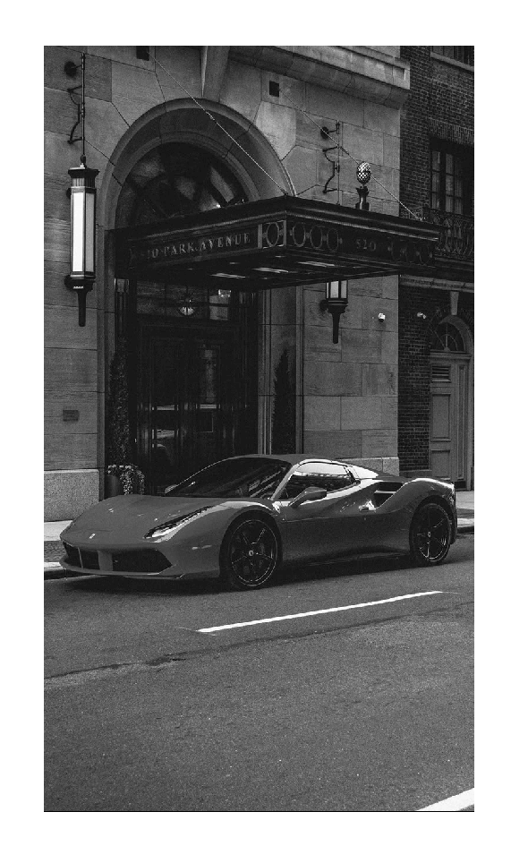

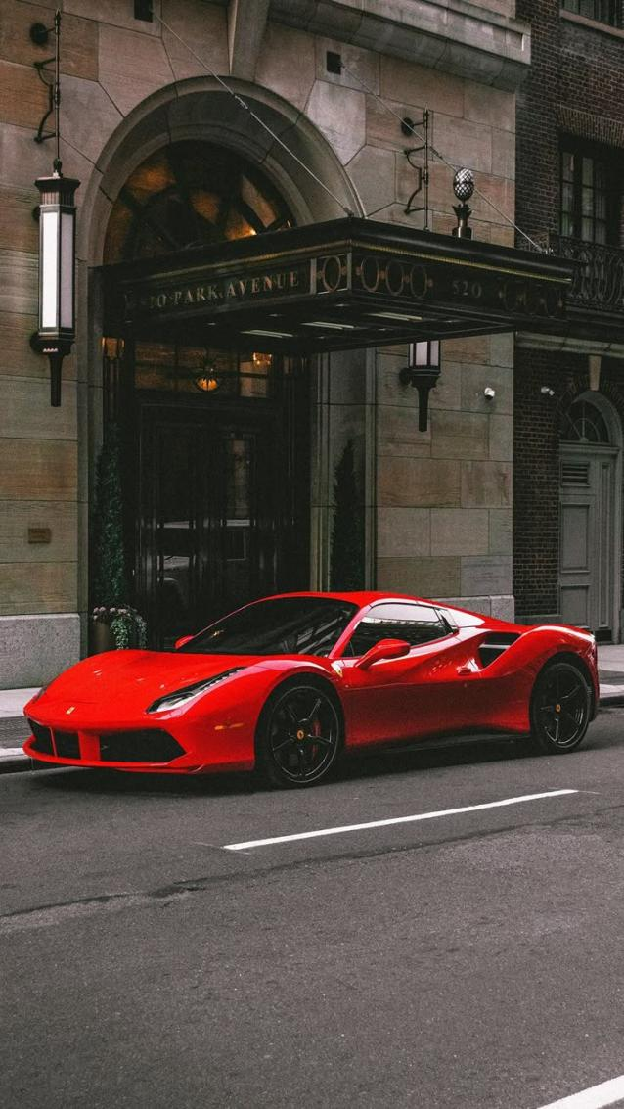

**Python Kodlama**

from PIL import Image

import numpy as np

import matplotlib.pyplot as plt

def griye_cevir_ve_goster(goruntu_yolu):

original_gorsel = Image.open(goruntu_yolu)

original_gorsel = np.array(original_gorsel)

height, width, _ = original_gorsel.shape

griye_dondurme = np.zeros((height, width), dtype=np.uint8)

for i in range(height):

for j in range(width):

r, g, b = original_gorsel[i, j]

gri = 0.2989 * r + 0.5870 * g + 0.1140 * b

griye_dondurme[i, j] = gri

plt.subplot(1, 2, 1)

plt.imshow(original_gorsel)

plt.title("Orijinal Resim")

plt.axis('off')

plt.subplot(1, 2, 2)

plt.imshow(griye_dondurme, cmap='gray')

plt.title("Gri Tonlamalı Resim")

plt.axis('off')

plt.show()

goruntu_yolu = "ferrari.jpg"

griye_cevir_ve_goster(goruntu_yolu)

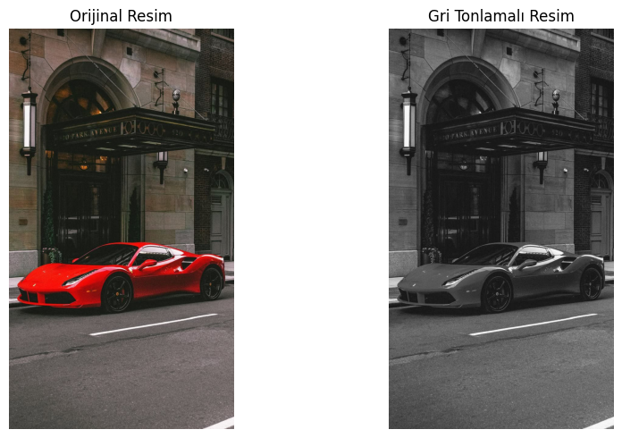

**Parlaklık Ayarı**

g(x,y) =T[ f (x,y)]

= f (x,y)+b

burada b>0 ise görüntünün parlaklığı artar. b<0 ise görüntünün parlaklığı azalır.

**Matlab Kodu**

img = imread('ferrari.jpg'); % 'ferrari.jpg' dosyasını okur

gray_img = rgb2gray(img); % Görüntüyü gri tonlamaya çevirir

% Parlaklık artırma (+50)

bright_img = gray_img + 50; % Parlaklık artırılır

% Parlaklık azaltma (-50)

dark_img = gray_img - 50; % Parlaklık azaltılır

% Parlaklık artırılmış görüntüyü göster

subplot(1,2,1); % 1 satır, 2 sütunlu alt pencerede ilk gösterim

imshow(bright_img); % Parlaklık artırılmış görüntü

title('Parlaklık Artırıldı (+50)');

% Parlaklık azaltılmış görüntüyü göster

subplot(1,2,2); % 1 satır, 2 sütunlu alt pencerede ikinci gösterim

imshow(dark_img); % Parlaklık azaltılmış görüntü

title('Parlaklık Azaltıldı (-50)');

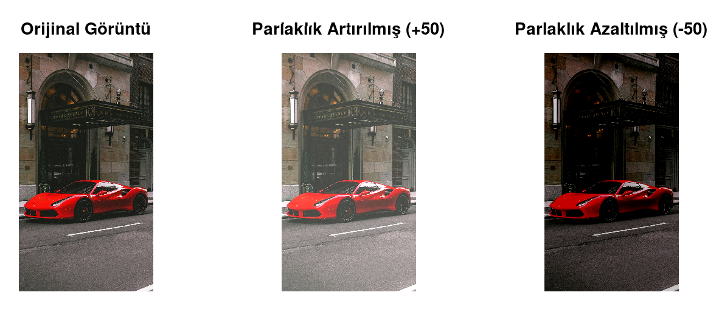

**Python Kodu**

import cv2

import numpy as np

import matplotlib.pyplot as plt

# Parlaklık artırma/azaltma algoritması

def parlaklik_ayarla(goruntu, deger):

yukseklik, genislik, kanallar = goruntu.shape # Görüntü boyutlarını al

ayarlanmis_goruntu = np.zeros_like(goruntu) # Aynı boyutta boş bir görüntü oluştur

for i in range(yukseklik):

for j in range(genislik):

for k in range(kanallar): # Her kanal için parlaklık ayarla

ayarlanmis_goruntu[i, j, k] = max(0, min(goruntu[i, j, k] + deger, 255)) # 0-255 aralığında sınırla

return ayarlanmis_goruntu

resim_yolu = "lady.jpg"

orijinal_goruntu = cv2.imread(resim_yolu)

rgb_goruntu = cv2.cvtColor(orijinal_goruntu, cv2.COLOR_BGR2RGB)

parlaklik_artis = 50 # Parlaklık artış miktarı

parlaklik_azalis = -50 # Parlaklık azalış miktarı

artirilmis_goruntu = parlaklik_ayarla(rgb_goruntu, parlaklik_artis)

azaltilmis_goruntu = parlaklik_ayarla(rgb_goruntu, parlaklik_azalis)

plt.figure(figsize=(15, 5))

plt.subplot(1, 3, 1)

plt.imshow(rgb_goruntu)

plt.title("Orijinal Resim")

plt.axis("off")

plt.subplot(1, 3, 2)

plt.imshow(artirilmis_goruntu)

plt.title("Parlaklığı Artırılmış Resim")

plt.axis("off")

plt.subplot(1, 3, 3)

plt.imshow(azaltilmis_goruntu)

plt.title("Parlaklığı Azaltılmış Resim")

plt.axis("off")

plt.tight_layout()

plt.show()

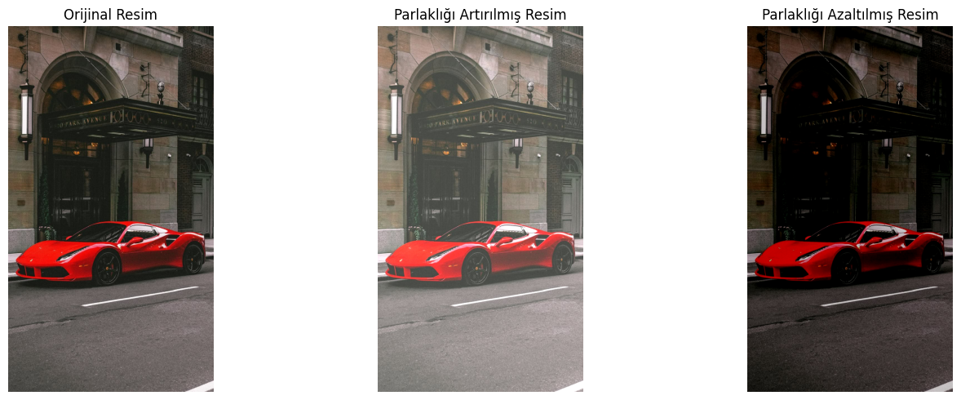

**Görüntünün Histogramının Elde Edilmesi**

Histogram, bir resimde herhangi bir rengin belli bir seviyesine ait değeri taşıyan piksellerin

sayısının elde edilmesi ve bunun grafikle ifade edilmesidir. Bitmap formatlı resimlerde bir

pikselde herhangi bir renge ait parlaklık bilgisi 8-bit ile ifade edilir. Bu ise söz konusu

rengin [0,255] kapalı aralığında değer alması demektir. 256 adet renk seviyesinden her bir

seviyenin resimde yer aldığı piksel sayısının bulunması resme ait istatistiksel bir hesaptır.

**Matlab Kodu**

% Görüntünün okunması

I1 = imread('C:/Users/User/Desktop/3.sinif/goruntu_isleme_proje/ferrari.jpg');

% Görüntünün gri tonlu hale dönüştürülmesi (eğer renkli ise)

if size(I1, 3) == 3

I1 = rgb2gray(I1);

end

% Görüntünün histogramının çizilmesi

figure;

imhist(I1);

title('Görüntünün Histogramı');

xlabel('Piksellerin Değerleri');

ylabel('Frekans');

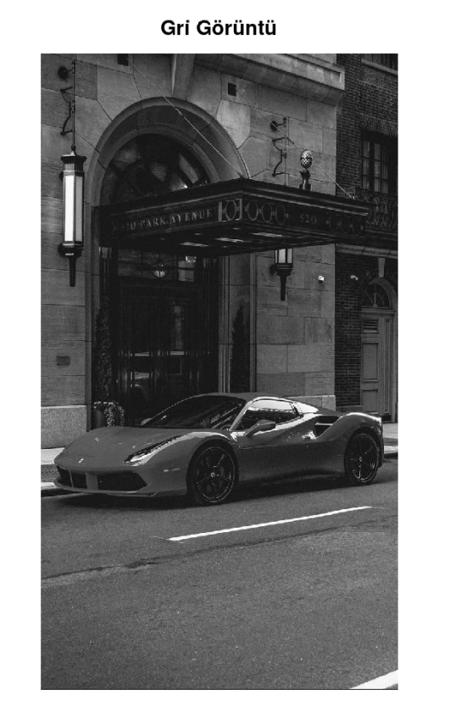

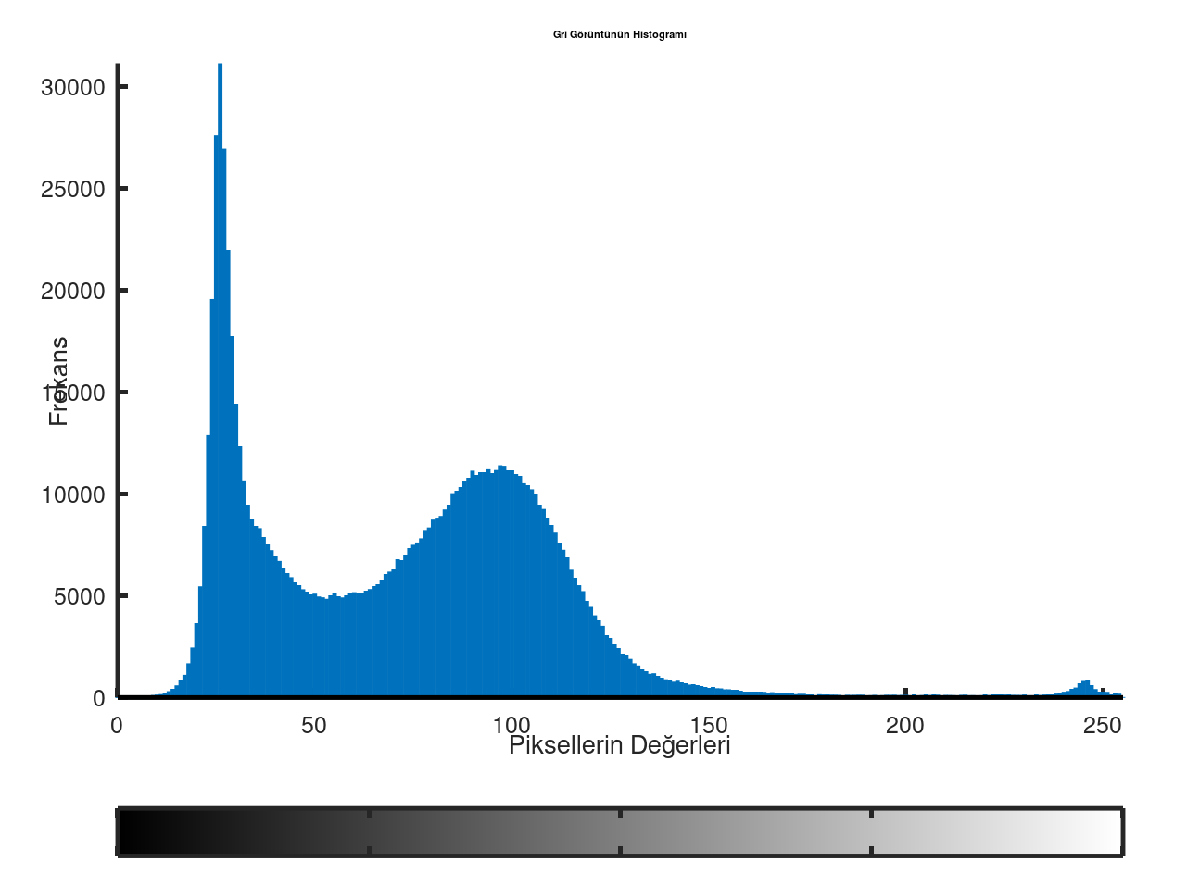

**Python Kodu**

from PIL import Image

import numpy as np

import matplotlib.pyplot as plt

def griye_cevir_ve_goster(goruntu_yolu):

original_gorsel = Image.open(goruntu_yolu)

original_gorsel = np.array(original_gorsel)

height, width, _ = original_gorsel.shape

griye_dondurme = np.zeros((height, width), dtype=np.uint8)

for i in range(height):

for j in range(width):

r, g, b = original_gorsel[i, j]

gri = 0.2989 * r + 0.5870 * g + 0.1140 * b

griye_dondurme[i, j] = gri

plt.subplot(1, 2, 1)

plt.imshow(griye_dondurme, cmap='gray')

plt.title("Gri Tonlamalı Resim")

plt.axis('off')

plt.subplot(1, 2, 2)

plt.hist(griye_dondurme.ravel(), bins=256, range=[0, 256], color='gray', alpha=0.7)

plt.title("Histogram")

plt.xlabel("Piksel Değerleri")

plt.ylabel("Frekans")

plt.show()

goruntu_yolu = "ferrari.jpg" # Görüntü dosyasının adı

griye_cevir_ve_goster(goruntu_yolu)

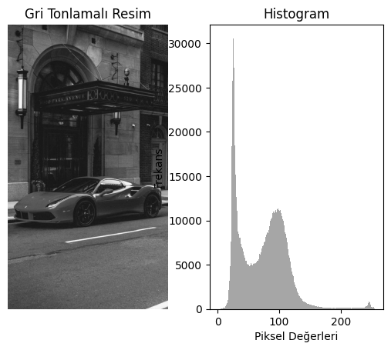

**Eşikleme**

Görüntü içerisindeki gri parlaklık eğilimlerini ortadan kaldırmak ve görüntü içerisinde

sadece iki renkten (siyah ve beyaz) bölgeler elde etmek için eşikleme işlemi yapılır.

Belirlenen eşik değeri altında kalan pixel renk değerleri 0, üstünde kalan renk değerleri ise

255 ile temsil edilir.

**Matlab Kodu**

% Görüntüyü oku

img = imread('ferrari.jpg'); % Görüntüyü okur

% Gri tonlamaya dönüştür

gray_img = rgb2gray(img); % Görüntüyü gri tonlamaya çevirir

% Eşik değeri belirle (28)

threshold_value = 28;

% Eşikleme işlemi

binary_img = gray_img > threshold_value; % Eşikleme, 28'den büyük pikseller 1 (beyaz), küçük olanlar 0 (siyah)

% Sonuçları göster

subplot(1,2,1); imshow(gray_img); title('Orijinal Gri Tonlama Görüntüsü');

subplot(1,2,2); imshow(binary_img); title('Eşiklenmiş Görüntü (28)');

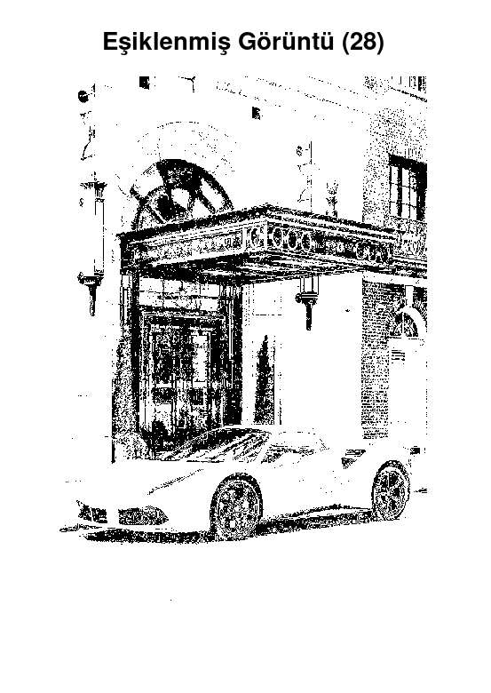

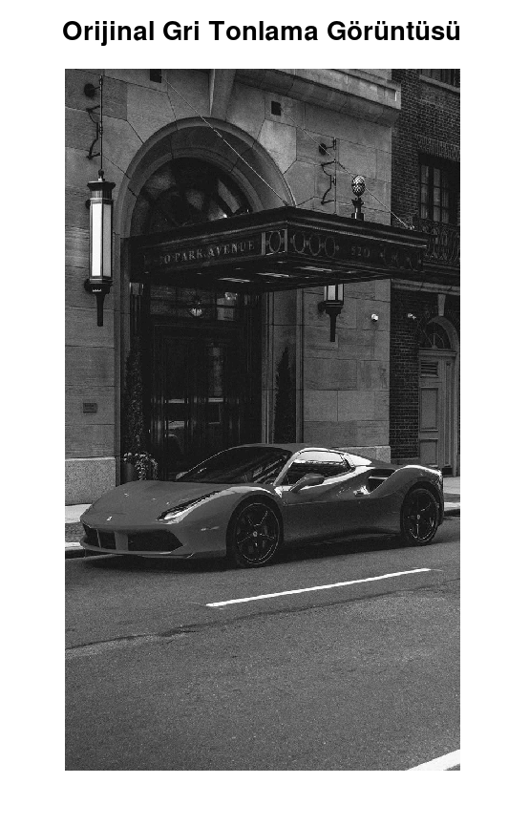

**Python Kodu**

from PIL import Image

import numpy as np

import matplotlib.pyplot as plt

def griye_cevir_ve_goster(goruntu_yolu, esik_degeri):

    original_gorsel = Image.open(goruntu_yolu)

    original_gorsel = np.array(original_gorsel)

    height, width, _ = original_gorsel.shape

    griye_dondurme = np.zeros((height, width), dtype=np.uint8)

    for i in range(height):

        for j in range(width):

            r, g, b = original_gorsel[i][j]

            gri = 0.2989 * r + 0.5870 * g + 0.1140 * b

            griye_dondurme[i][j] = gri

    eşikli_gorsel = np.where(griye_dondurme > esik_degeri, 255, 0).astype(np.uint8)

    plt.subplot(1, 2, 1)

    plt.imshow(griye_dondurme, cmap='gray')

    plt.title("Gri Tonlamalı Resim")

    plt.axis('off')

    plt.subplot(1, 2, 2)

    plt.imshow(eşikli_gorsel, cmap='gray')

    plt.title(f"Eşikleme (Eşik Değeri: {esik_degeri})")

    plt.axis('off')

plt.show()

goruntuyolu = "ferrari.jpg"  # Görüntü dosyasının adı

esik_degeri = 28  # İdeal eşik değeri

griye_cevir_ve_goster(goruntuyolu, esik_degeri)

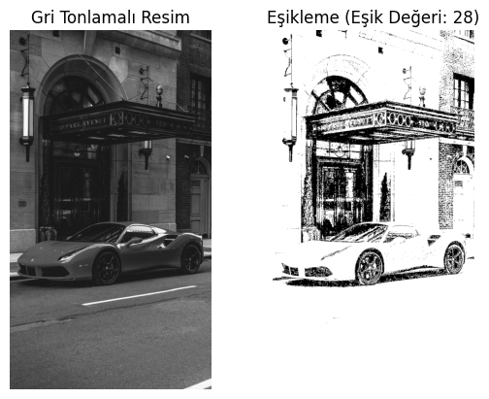

**Negatif Görüntüleme**

Bir görüntünün renk ve parlaklık değerlerini tersine çevirme işlemidir. Bu işlem, genellikle görüntüdeki tüm renklerin tersini alarak (örneğin, siyahı beyaza, beyazı siyaha) görselde farklı bir estetik yaratmak ya da belirli özellikleri daha belirgin hale getirmek için kullanılır.

**Matlab Kodu**

% Görüntüyü oku

img = imread('ferrari.jpg'); % Görüntüyü okur

% Gri tonlamaya dönüştür

gray_img = rgb2gray(img); % Görüntüyü gri tonlamaya çevirir

% Negatif görüntü elde et

negative_img = 255 - gray_img; % 255'ten çıkararak negatif görüntü oluşturur

% Sonuçları göster

subplot(1,2,1); imshow(gray_img); title('Orijinal Gri Tonlama Görüntüsü');

subplot(1,2,2); imshow(negative_img); title('Negatif Görüntü');

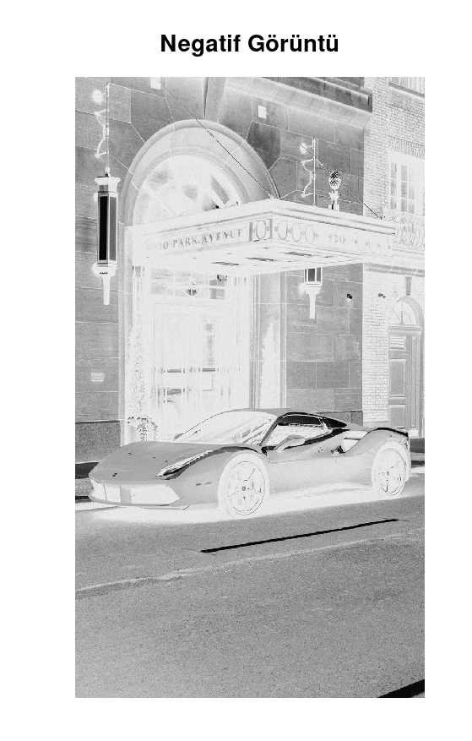



**Python Kodu**

import numpy as np

import cv2

from google.colab.patches import cv2_imshow

image_path = "ornek_resim.jpg" # Resmin yolu

def load_image(image_path):

with open(image_path, 'rb') as f:

file_bytes = np.frombuffer(f.read(), dtype=np.uint8)

img = cv2.imdecode(file_bytes, cv2.IMREAD_COLOR)

return img

def convert_to_grayscale(image):

height, width, _ = image.shape

gray_image = np.zeros((height, width), dtype=np.uint8)

for i in range(height):

for j in range(width):

r, g, b = image[i, j]

gray_image[i, j] = int(0.299 * r + 0.587 * g + 0.114 * b) # İnsan gözünün algı hassasiyetine göre ağırlıklar

return gray_image

def create_negative_image(gray_image):

"""Gri görüntüyü negatife çevirme."""

height, width = gray_image.shape

negative_image = np.zeros((height, width), dtype=np.uint8)

for i in range(height):

for j in range(width):

negative_image[i, j] = 255 - gray_image[i, j]

return negative_image

original_image = load_image(image_path)

grayscale_image = convert_to_grayscale(original_image)

negative_image = create_negative_image(grayscale_image)

y_combined = np.hstack((grayscale_image, negative_image))

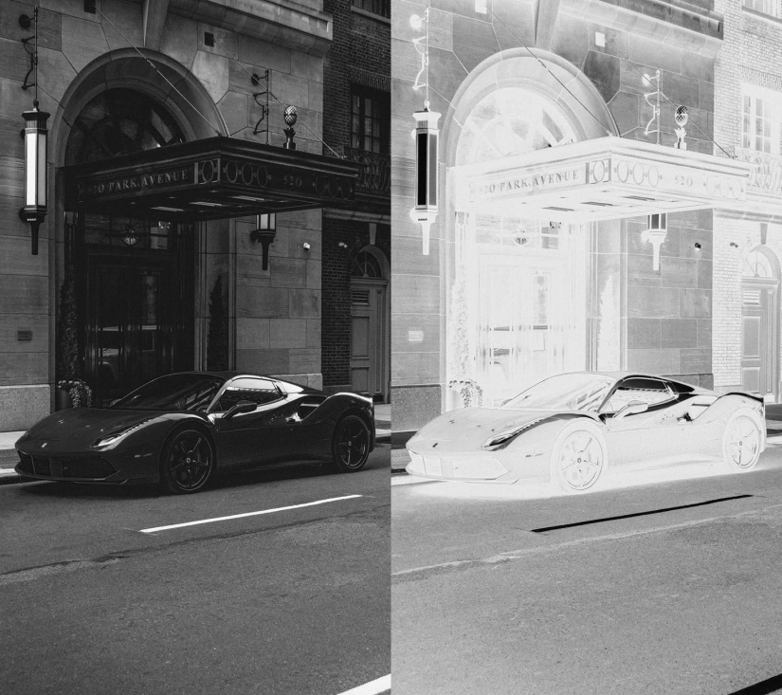cv2_imshow(y_combined)

**Alçak Geçiren Filtreleme (Low-Pass Filtering)**

Bir görüntüdeki yüksek frekanslı gürültüyü (detayları) azaltırken, düşük frekanslı bileşenleri (örneğin, yavaş değişen alanları) korur. Bu tür filtreleme, genellikle bulanıklık veya gürültü azaltma amacıyla kullanılır.

Alçak geçiren filtreleme, genellikle ortalamalandırma filtresi (average filter) olarak uygulanır. Bu filtre, her pikselin komşularının ortalamasını alarak pikselleri yumuşatır.

**Matlab Kodu**

img = imread('ferrari.jpg'); % Görüntüyü okur

gray_img = rgb2gray(img); % Görüntüyü gri tonlamaya çevirir

% 3x3 alçak geçiren filtreyi oluştur

h3x3 = fspecial('average', [3 3]);

% 10x10 alçak geçiren filtreyi oluştur

h10x10 = fspecial('average', [10 10]);

% 3x3 alçak geçiren filtreyi uygula

low_pass_3x3 = imfilter(gray_img, h3x3);

% 10x10 alçak geçiren filtreyi uygula

low_pass_10x10 = imfilter(gray_img, h10x10);

% Sonuçları göster

subplot(1,3,1); imshow(gray_img); title('Orijinal Gri Tonlama Görüntüsü');

subplot(1,3,2); imshow(low_pass_3x3); title('3x3 Alçak Geçiren Filtre');

subplot(1,3,3); imshow(low_pass_10x10); title('10x10 Alçak Geçiren Filtre');

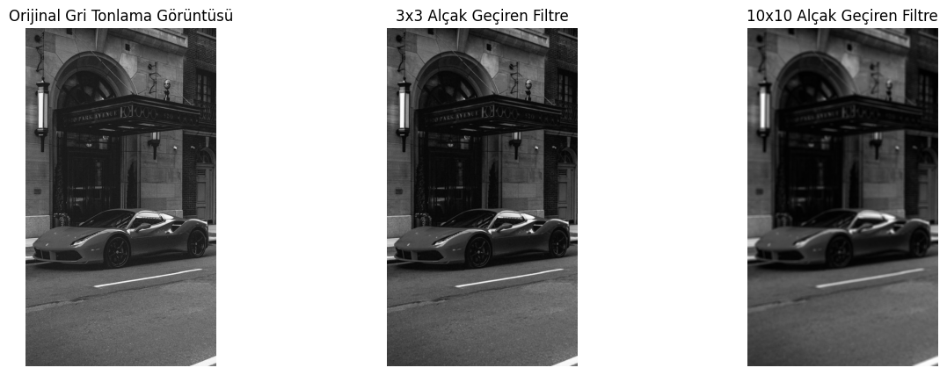

**Python Kodu**

from PIL import Image

import numpy as np

import matplotlib.pyplot as plt

def alcakgecirenfiltre(img):

    height, width = img.shape

    filtre_boyutu = 5

    filtre = np.ones((filtre_boyutu, filtre_boyutu), dtype=np.float32) / filtre_boyutu**2

    yeni_goruntu = np.zeros_like(img)

    for i in range(2, height-2):

        for j in range(2, width-2):

            bolum = img[i-2:i+3, j-2:j+3]

            yeni_goruntu[i, j] = np.sum(bolum * filtre)

    return yeni_goruntu

def griyecevir_ve_goster(goruntu_yolu):

    original_goruntu = Image.open(goruntu_yolu)

    original_goruntu = np.array(original_goruntu)

    height, width, _ = original_goruntu.shape

    griye_donusturulmus = np.zeros((height, width), dtype=np.uint8)

    for i in range(height):

        for j in range(width):

            r, g, b = original_goruntu[i][j]

            gri = 0.2989 * r + 0.5870 * g + 0.1140 * b

            griye_donusturulmus[i][j] = gri

    filtreli_goruntu = alcakgecirenfiltre(griye_donusturulmus)

    plt.subplot(1, 2, 1)

    plt.imshow(griye_donusturulmus, cmap='gray')

    plt.title("Gri Tonlamalı Resim")

    plt.axis('off')

    plt.subplot(1, 2, 2)

    plt.imshow(filtreli_goruntu, cmap='gray')

    plt.title("Alçak Geçiren Filtreli Resim")

    plt.axis('off')

    plt.show()

goruntuyolu = "ferrari.jpg"

griyecevir_ve_goster(goruntuyolu)

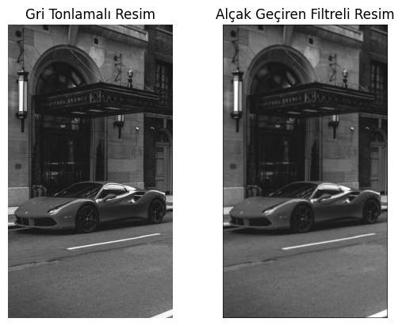

**Gaussian Alçak Geçiren Filtresi**

Genellikle daha doğal bir bulanıklık efekti elde etmek için kullanılan bir filtredir. Bu filtre, piksellerin ağırlıklı ortalamasını alır ve komşularına daha fazla ağırlık verir. Gaussian filtreleri, yüksek frekanslı gürültüyü azaltırken, düşük frekanslı bileşenleri korur, ancak daha az "keskin" bir bulanıklık etkisi sağlar. Bu, genellikle görüntülerde doğal bir bulanıklık yaratmak için tercih edilir.

**Matlab Kodu**

% Görüntü işleme için gerekli kütüphaneleri yükleme

pkg load image; % Octave'de image paketini yükleme

% Görüntünün okunup double tipine veri dönüşümünün yapılması

I1 = im2double(imread('C:/Users/User/Desktop/3.sinif/goruntu_isleme_proje/ferrari.jpg'));

% Filtrenin oluşturulması

h = fspecial('gaussian', 10, 2);

% Filtrenin uygulanması

I2 = imfilter(I1, h, 'replicate');

% Görüntülerin yan yana gösterilmesi

figure;

subplot(1, 2, 1); % 1 satır, 2 sütun; 1. pozisyon

imshow(I1, []); % Orijinal görüntüyü göster

title('Orijinal Görüntü');

subplot(1, 2, 2); % 1 satır, 2 sütun; 2. pozisyon

imshow(I2, []); % Filtrelenmiş görüntüyü göster

title('Filtrelenmiş Görüntü');

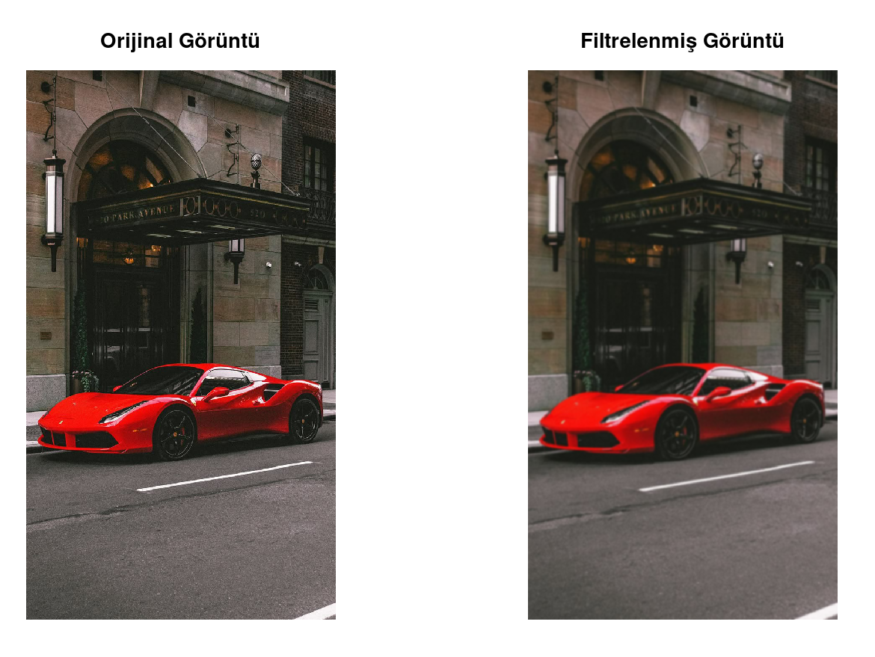

**Python Kodu**

from PIL import Image

import numpy as np

import matplotlib.pyplot as plt

from scipy.ndimage import gaussian_filter

def renkli_goruntuye_gaussian_filtresi_uygula(Natalie, filtre_sigma):

    orjinal_gorsel = Image.open(Natalie)

    orjinal_gorsel = np.array(orjinal_gorsel)

    renkli_filtrelendirilmis_gorsel = np.zeros_like(orjinal_gorsel)

    for i in range(3):  # 0: Red, 1: Green, 2: Blue

        renkli_filtrelendirilmis_gorsel[:, :, i] = gaussian_filter(orjinal_gorsel[:, :, i], sigma=filtre_sigma)

    plt.subplot(1, 2, 1)

    plt.imshow(orjinal_gorsel)

    plt.title("Orijinal Renkli Resim")

    plt.axis('off')

    plt.subplot(1, 2, 2)

    plt.imshow(renkli_filtrelendirilmis_gorsel)

    plt.title("Gaussian Filtreli Renkli Resim")

    plt.axis('off')

    plt.show()

filtre_sigma = 2.0  # Örneğin, 2.0 gibi bir değer kullanabilirsiniz

goruntuyolu = "ferrari.jpg"

renkli_goruntuye_gaussian_filtresi_uygula(goruntuyolu, filtre_sigma)

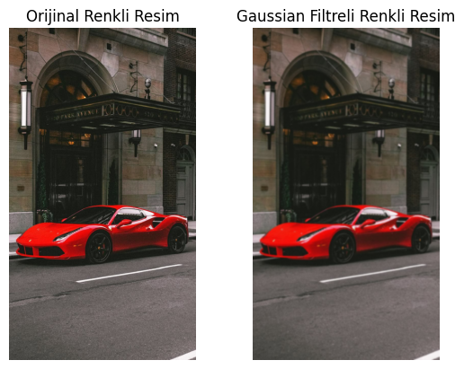

**Mean (Ortalama) Alçak Geçiren Filtresi**

Görüntüdeki her pikselin etrafındaki piksellerin ortalamasını alarak, görüntüyü yumuşatır (blur). Bu işlem, özellikle gürültü filtrelemesi için yaygın olarak kullanılır.

**Matlab Kodu**

% Görüntü işleme için gerekli kütüphaneleri yükleme

pkg load image; % Octave'de image paketini yükleme

% Görüntünün okunup double tipine veri dönüşümünün yapılması

I1 = im2double(imread('C:/Users/User/Desktop/3.sinif/goruntu_isleme_proje/ferrari.jpg'));

% Filtrenin oluşturulması

g = fspecial('average', 10); % 10x10 boyutunda ortalama (average) filtresi oluşturuluyor

% Filtrenin uygulanması

I2 = imfilter(I1, g, 'replicate');

% Görüntülerin yan yana gösterilmesi

figure;

subplot(1, 2, 1); % 1 satır, 2 sütun; 1. pozisyon

imshow(I1, []); % Orijinal görüntüyü göster

title('Orijinal Görüntü');

subplot(1, 2, 2); % 1 satır, 2 sütun; 2. pozisyon

imshow(I2, []); % Filtrelenmiş görüntüyü göster

title('Ortalama Filtrelenmiş Görüntü');

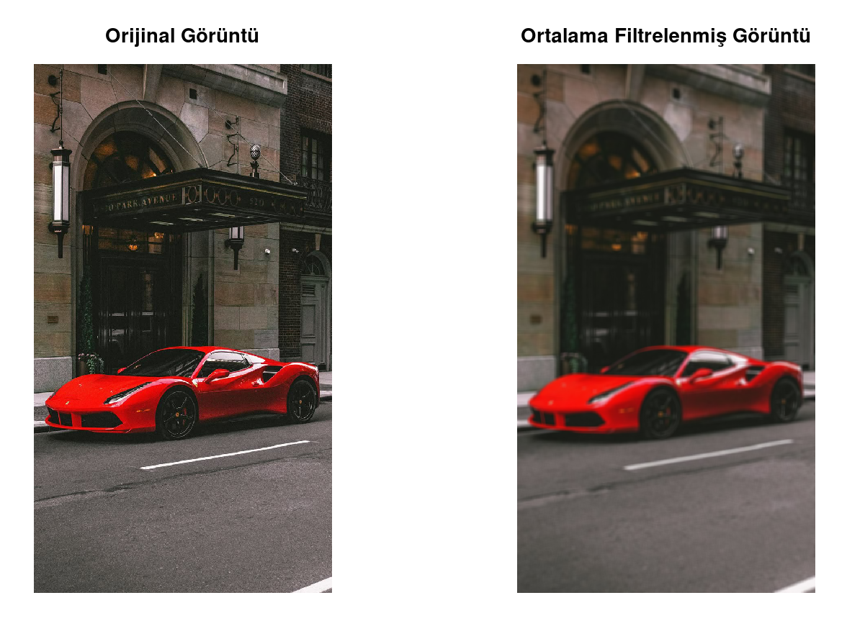

**Python Kodu**

import numpy as np

from PIL import Image

import matplotlib.pyplot as plt

image = Image.open('ferrari.jpg')

image = image.convert("RGB")  # Renkli resimse RGB formatına dönüştür

I1 = np.array(image) / 255.0  # Görüntüyü double (float) tipine çevir ve [0, 1] aralığına getir

kernel_size = 10

g = np.ones((kernel_size, kernel_size)) / (kernel_size ** 2)  # Ortalama filtre

height, width, channels = I1.shape

padding = kernel_size // 2  # Kenarları korumak için padding

# Filtrelenmiş görüntü için yeni bir dizi oluştur

I2 = np.zeros_like(I1)

# Resmin her pikseli için filtreleme

for i in range(padding, height - padding):

    for j in range(padding, width - padding):

        for c in range(channels):

            region = I1[i - padding:i + padding + 1, j - padding:j + padding + 1, c]

            avg_color = np.mean(region)

            I2[i, j, c] = avg_color

plt.figure(figsize=(12, 6))  # Grafik boyutunu ayarla

plt.subplot(1, 2, 1)  # 1 satır, 2 sütun, 1. alan

plt.imshow(I1)

plt.title("Orijinal Görüntü")

plt.axis('off')

plt.subplot(1, 2, 2)  # 1 satır, 2 sütun, 2. alan

plt.imshow(I2)

plt.title("Filtrelenmiş Görüntü")

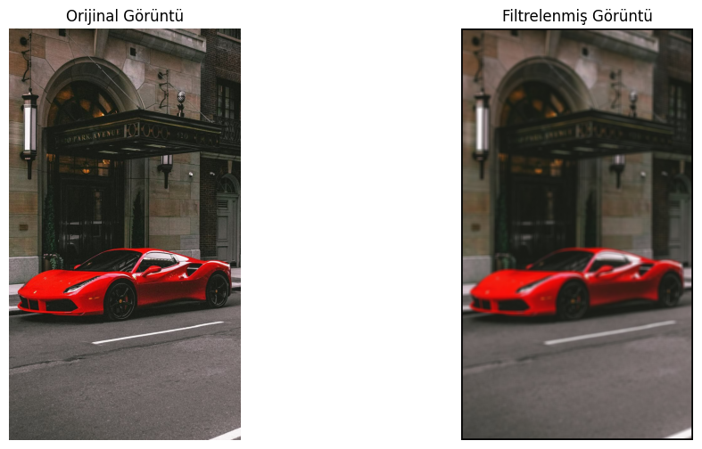plt.axis('off')

plt.show()

**Medyan (Ortanca) Filtresi - Gri Tonlamalı Görüntü**

Medyan filtresi, gri tonlamalı bir görüntüde de tuz ve biber gürültüsünü azaltmak için etkin bir yöntemdir. Aşağıda, hem Octave hem de Python için gri tonlamalı bir görüntüde salt-and-pepper gürültüsü ekleyelim.

**Matlab Kodu**

% Görüntü işleme için gerekli kütüphaneleri yükleme

pkg load image; % Octave'de image paketini yükleme

% Görüntünün okunması

I1 = imread('C:/Users/User/Desktop/3.sinif/goruntu_isleme_proje/ferrari.jpg');

% Resim üzerinde siyah beyaz noktaların oluşturulması

I2 = imnoise(I1, 'salt & pepper', 0.02); % %0.02 oranında tuz ve biber gürültüsü ekleniyor

% Filtrenin uygulanması

I3 = medfilt2(I2); % Medyan filtresi uygulanıyor

% Görüntülerin yan yana gösterilmesi

figure;

subplot(1, 3, 1); % 1 satır, 3 sütun; 1. pozisyon

imshow(I1); % Orijinal görüntüyü göster

title('Orijinal Görüntü');

subplot(1, 3, 2); % 1 satır, 3 sütun; 2. pozisyon

imshow(I2); % Gürültülü görüntüyü göster

title('Gürültülü Görüntü');

subplot(1, 3, 3); % 1 satır, 3 sütun; 3. pozisyon

imshow(I3); % Medyan filtre uygulanmış görüntüyü göster

title('Medyan Filtrelenmiş Görüntü');

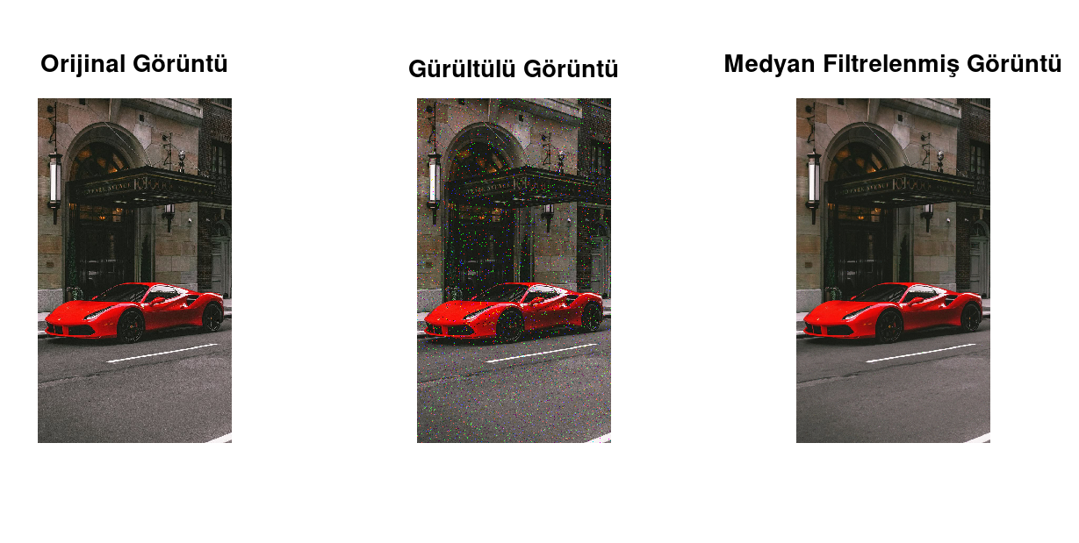

**Python Kodu**

import numpy as np

import matplotlib.pyplot as plt

from PIL import Image

# Görüntüyü okuma fonksiyonu

def read_image(filename):

    img = Image.open(filename)  # Görüntüyü renkli olarak oku

    img_array = np.array(img, dtype=float) / 255.0  # 0-1 aralığında double dönüşümü

    return img_array

# Salt ve biber gürültüsü ekleme fonksiyonu

def salt_and_pepper_noise(image, amount=0.05):  # Salt ve Biber gürültüsü ekleme

    noisy_image = image.copy()

    num_salt = int(amount * image.size)  # Beyaz piksel sayısı

    num_pepper = int(amount * image.size)  # Siyah piksel sayısı

    salt_coords = [np.random.randint(0, i-1, num_salt) for i in image.shape]  # Salt (beyaz) gürültüsü

    noisy_image[salt_coords[0], salt_coords[1]] = 1  # Beyaz piksel

    # Pepper (siyah) gürültüsü ekleme

    pepper_coords = [np.random.randint(0, i-1, num_pepper) for i in image.shape]

    noisy_image[pepper_coords[0], pepper_coords[1]] = 0  # Siyah piksel

    return noisy_image

def median_filter(image):

    rows, cols, channels = image.shape  # Renkli görüntüde kanal sayısını da al

    filtered_image = np.zeros_like(image)

    # Filtreyi her piksel için uygula

    for i in range(1, rows-1):  # İlk ve son satırdaki pikselleri atla

        for j in range(1, cols-1):  # İlk ve son sütundaki pikselleri atla

            for c in range(channels):  # Renk kanalını da işle

                # 3x3'lük pencereyi al

                window = image[i-1:i+2, j-1:j+2, c]

                filtered_image[i, j, c] = np.median(window)  # Ortanca değeri al

    return filtered_image

def show_image(image, title="Image"):

    plt.imshow(image)

    plt.title(title)

    plt.axis('off')

def process_image(filename):

    I1 = read_image(filename)

    I1_noisy = salt_and_pepper_noise(I1, amount=0.05)

    I2 = median_filter(I1_noisy)

    # Görüntüleri yan yana göstermek için subplot kullanma

    plt.figure(figsize=(15, 5))  # Görüntülerin genişliğini ve yüksekliğini ayarla

    plt.subplot(1, 3, 1)  # 1 satır 3 sütun, 1. sütun

    show_image(I1, title="Orijinal Resim")

    plt.subplot(1, 3, 2)  # 1 satır 3 sütun, 2. sütun

    show_image(I1_noisy, title="Salt ve Biber Gürültülü Resim")

    plt.subplot(1, 3, 3)  # 1 satır 3 sütun, 3. sütun

    show_image(I2, title="Medyan Filtreli Resim")

    plt.show()

process_image('ferrari.jpg')

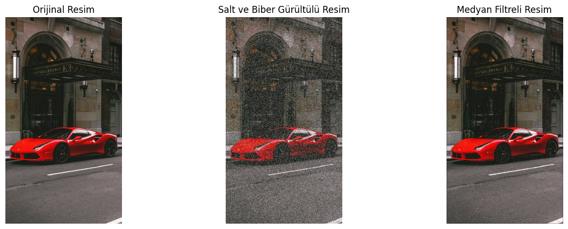

**Kontrast (Karşıtlık) Ayarlama**

Kontrast ayarlama, görüntüdeki parlaklık ve karanlık alanların farkını artırmak veya azaltmak için kullanılan bir tekniktir. Kontrastı artırmak, görüntüdeki detayları belirginleştirirken, kontrastı azaltmak, daha düz tonlarla bir görüntü oluşturur.

Şimdi, orijinal bir gri tonlamalı görüntüde kontrast ayarlamasını yapacağız ve a = 0.5 ve a = 2 değerlerini kullanarak kontrastı artırıp, azaltacağız.

**Matlab Kodu**

pkg load image; % Görüntü işleme paketini yükle

% Görüntüyü oku (tam yol ile)

img = imread('C:/Users/User/Desktop/3.sinif/goruntu_isleme_proje/ferrari.jpg'); % Dosya yolunu doğru girdiğinizden emin olun

% Kontrast ayarlarını yap

a1 = 0.5; % Kontrastı azaltan faktör

a2 = 2; % Kontrastı artıran faktör

% Renkli görüntüde kontrast ayarlaması yap

contrast_img_a1 = a1 * double(img); % a=0.5 için kontrast

contrast_img_a2 = a2 * double(img); % a=2 için kontrast

% Görüntüyü 0-255 arasında tutmak için sınırlama

contrast_img_a1 = uint8(min(max(contrast_img_a1, 0), 255));

contrast_img_a2 = uint8(min(max(contrast_img_a2, 0), 255));

% Sonuçları göster

figure;

subplot(1, 3, 1);

imshow(img);

title('Orijinal Resim');

subplot(1, 3, 2);

imshow(contrast_img_a1);

title('Kontrast (a=0.5) Azaltıldı');

subplot(1, 3, 3);

imshow(contrast_img_a2);

title('Kontrast (a=2) Arttırıldı');

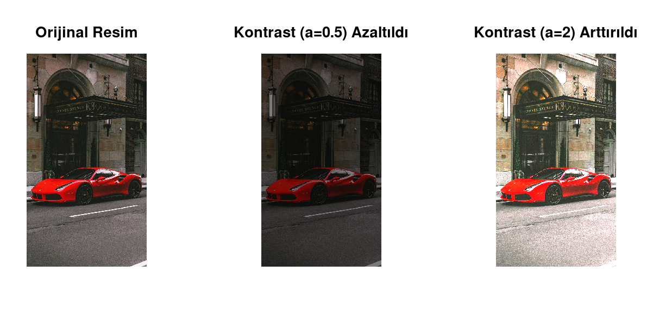

**Python Kodu**

from PIL import Image

import matplotlib.pyplot as plt

def kontrast_ayarla(resim_yolu, faktor):

    giris_resmi = Image.open(resim_yolu)

    kontrastli_resim = giris_resmi.copy()

    genislik, yukseklik = kontrastli_resim.size

    for x in range(genislik):

        for y in range(yukseklik):

            r, g, b = kontrastli_resim.getpixel((x, y))

            yeni_r = int(r * faktor)

            yeni_g = int(g * faktor)

            yeni_b = int(b * faktor)

            kontrastli_resim.putpixel((x, y), (yeni_r, yeni_g, yeni_b))

    return kontrastli_resim

def gorselleri_goster(giris_resmi, kontrast_azaltmis, kontrast_arttirilmis):

    plt.figure(figsize=(15, 5))

    plt.subplot(1, 3, 1)

    plt.imshow(giris_resmi)

    plt.title("Orijinal Resim")

    plt.axis('off')

    plt.subplot(1, 3, 2)

    plt.imshow(kontrast_azaltmis)

    plt.title("Kontrast Azaltılmış (Faktör = 0.5)")

    plt.axis('off')

    plt.subplot(1, 3, 3)

    plt.imshow(kontrast_arttirilmis)

    plt.title("Kontrast Artırılmış (Faktör = 2)")

    plt.axis('off')

plt.show()

goruntuyolu = 'ferrari.jpg'

faktor_azalt = 0.5  # Kontrast azaltma

faktor_arttir = 2   # Kontrast artırma

giris_resmi = Image.open(goruntuyolu)

kontrast_azaltmis_resim = kontrast_ayarla(goruntuyolu, faktor_azalt)

kontrast_arttirilmis_resim = kontrast_ayarla(goruntuyolu, faktor_arttir)

gorselleri_goster(giris_resmi, kontrast_azaltmis_resim, kontrast_arttirilmis_resim)

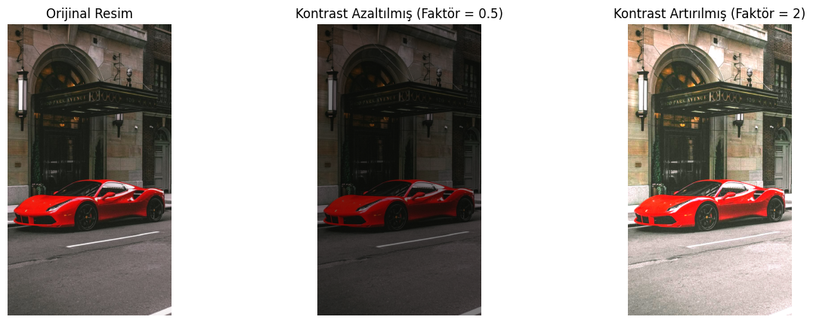

**Kontrast Germe (Contrast Stretching)**

Kontrast germe, görüntüdeki kontrastı artırmak amacıyla kullanılan bir tekniktir. Görüntüdeki piksel değerlerinin daha geniş bir aralığa yayılması sağlanır. Bu işlem, özellikle düşük kontrastlı görüntüleri iyileştirmek için kullanılır.

**Matlab Kodu**

% Görüntünün okunması

pkg load image; % Octave için gerekli paketi yükleyin

I1 = imread('C:/Users/User/Desktop/3.sinif/goruntu_isleme_proje/ferrari.jpg'); % Görüntüyü okuyun

% Görüntüyü gri tonlamaya çevirme

gray_img = rgb2gray(I1); % Renkli görüntüyü gri tonlamaya çevir

% Parametreler

m = 150; % Açık-koyu renk arası değer

E = 10; % Fonksiyon eğimi kontrolü

eps = 1e-8; % Matlab sabiti gibi küçük bir değer

% Matlab kontrast germe fonksiyonu

g = 1 ./ (1 + (m ./ (double(gray_img) + eps)).^E);

% Kontrast gerilmiş görüntüyü yeniden ölçeklendirme

g_scaled = uint8(255 * mat2gray(g)); % [0-255] aralığına normalize et

% Görüntülerin ve histogramların gösterilmesi

figure;

% Orijinal gri görüntü

subplot(2, 2, 1);

imshow(gray_img);

title('Orijinal Gri Görüntü');

% Orijinal gri görüntünün histogramı

subplot(2, 2, 2);

[counts, bins] = imhist(gray_img); % Gri görüntü için histogram verisi

bar(bins, counts); % Histogramı bar grafiği olarak çiz

title('Orijinal Gri Görüntü Histogramı');

xlabel('Piksel Değeri');

ylabel('Frekans');

ylim([0 30000]); % Y eksenini 30000'e kadar ayarla

% Kontrast gerilmiş görüntü

subplot(2, 2, 3);

imshow(g_scaled, []);

title('Kontrast Gerilmiş Görüntü');

% Kontrast gerilmiş görüntünün histogramı

subplot(2, 2, 4);

[counts_g, bins_g] = imhist(g_scaled); % Kontrast gerilmiş görüntü için histogram verisi

bar(bins_g, counts_g); % Histogramı bar grafiği olarak çiz

title('Kontrast Gerilmiş Görüntü Histogramı');

xlabel('Piksel Değeri');

ylabel('Frekans');

ylim([0 60000]); % Y eksenini 60000'e kadar ayarla

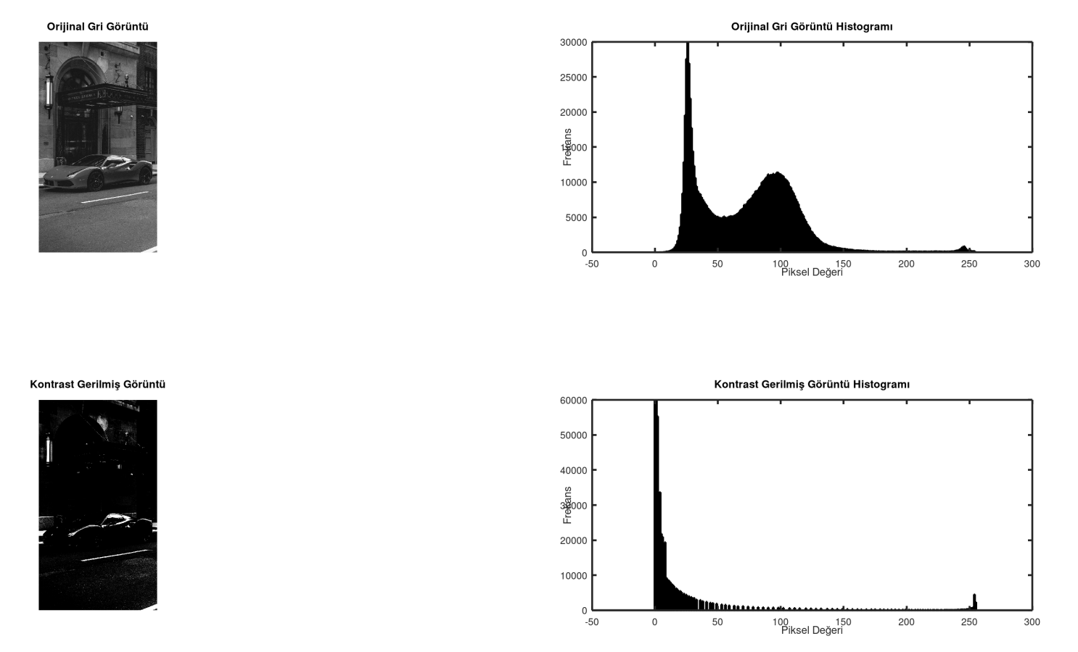

**Python Kodu**

import cv2

import numpy as np

import matplotlib.pyplot as plt

def convert_to_grayscale(image):

    grayscale_image = np.zeros((image.shape[0], image.shape[1]), dtype=np.uint8)

    for i in range(image.shape[0]):

        for j in range(image.shape[1]):

            r, g, b = image[i, j]

            grayscale_image[i, j] = int(0.299 * r + 0.587 * g + 0.114 * b)

return grayscale_image

def calculate_histogram(image):

    histogram = np.zeros(256, dtype=int)

    for i in range(image.shape[0]):

        for j in range(image.shape[1]):

            histogram[image[i, j]] += 1

return histogram

def contrast_stretch(image, m, E):

    eps = np.finfo(float).eps  # Çok küçük bir epsilon değeri

g = 1.0 / (1.0 + (m / (image.astype(np.float64) + eps))**E)

    stretched_image = (g * 255).astype(np.uint8)

    return stretched_image

image = cv2.imread('ferrari.jpg')

gray_image = convert_to_grayscale(image)

m = 150

E = 10

stretched_image = contrast_stretch(gray_image, m, E)

original_histogram = calculate_histogram(gray_image)

stretched_histogram = calculate_histogram(stretched_image)

plt.figure(figsize=(12, 8))

plt.subplot(2, 3, 1)

plt.imshow(gray_image, cmap='gray')

plt.title('Orijinal Gri Görüntü')

plt.axis('off')

plt.subplot(2, 3, 2)

plt.bar(range(256), original_histogram, color='gray')

plt.title('Orijinal Histogram')

plt.subplot(2, 3, 4)

plt.imshow(stretched_image, cmap='gray')

plt.title('Kontrastı Gerilmiş Görüntü')

plt.axis('off')

plt.subplot(2, 3, 5)

plt.bar(range(256), stretched_histogram, color='gray')

plt.title('Kontrastı Gerilmiş Histogram')

plt.tight_layout()

plt.show()

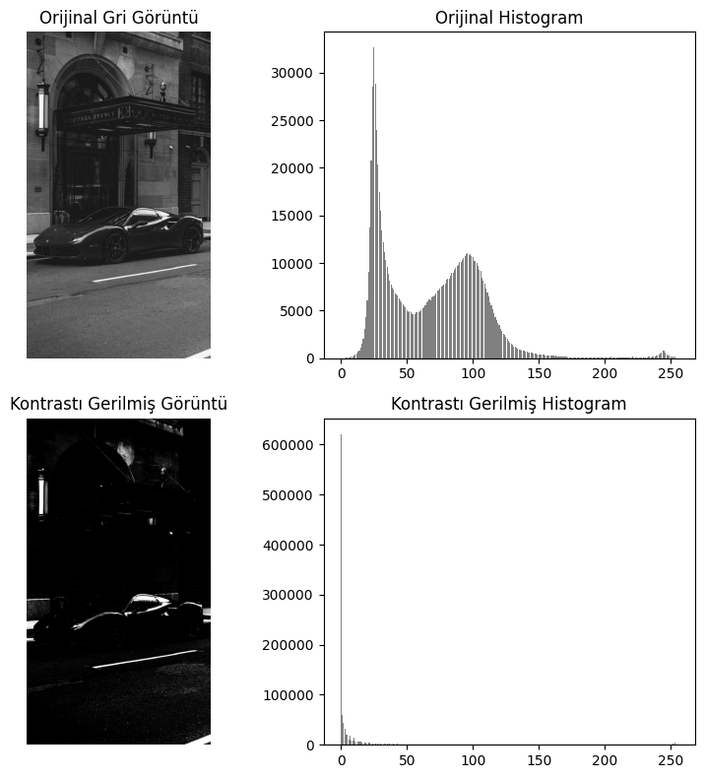

**Histogram Eşitleme (Histogram Equalization)**

Histogram eşitleme, görüntüdeki parlaklık seviyelerinin daha düzgün bir şekilde dağılmasını sağlamak amacıyla kullanılan bir tekniktir. Bu işlem, özellikle düşük kontrastlı görüntülerde kontrastı artırmaya yardımcı olur ve daha geniş bir parlaklık aralığına sahip daha net bir görüntü elde edilmesini sağlar.

Histogram eşitleme, her pikselin parlaklık değeri, orijinal görüntüdeki parlaklık frekans dağılımına göre yeniden dağıtılır. Bu, görsel olarak daha iyi bir kontrast sağlar.

**Matlab kodu**

pkg load image; % Görüntü işleme paketi

% Görüntüyü okuma ve gri tonlamaya dönüştürme

I1 = imread('C:\Users\User\Desktop\3.sinif\goruntu_isleme_proje\ferrari.jpg');

I_gray = rgb2gray(I1); % rgb2gray fonksiyonu gri tonlamaya çevirir

% Histogram ve CDF hesaplama

[counts, bins] = imhist(I_gray);

cdf_normalized = uint8((cumsum(counts) - min(cumsum(counts))) * 255 / (max(cumsum(counts)) - min(cumsum(counts))));

% Histogram eşitleme

I2 = cdf_normalized(uint8(I_gray) + 1);

% Görüntüleri ve histogramları gösterme

figure;

subplot(2, 2, 1); imshow(I_gray); title('Gri Görüntü');

subplot(2, 2, 2); imhist(I_gray); title('Gri Görüntü Histogramı');

subplot(2, 2, 3); imshow(I2); title('Histogram Eşitlenmiş Görüntü');

subplot(2, 2, 4); imhist(I2); title('Eşitlenmiş Görüntü Histogramı');

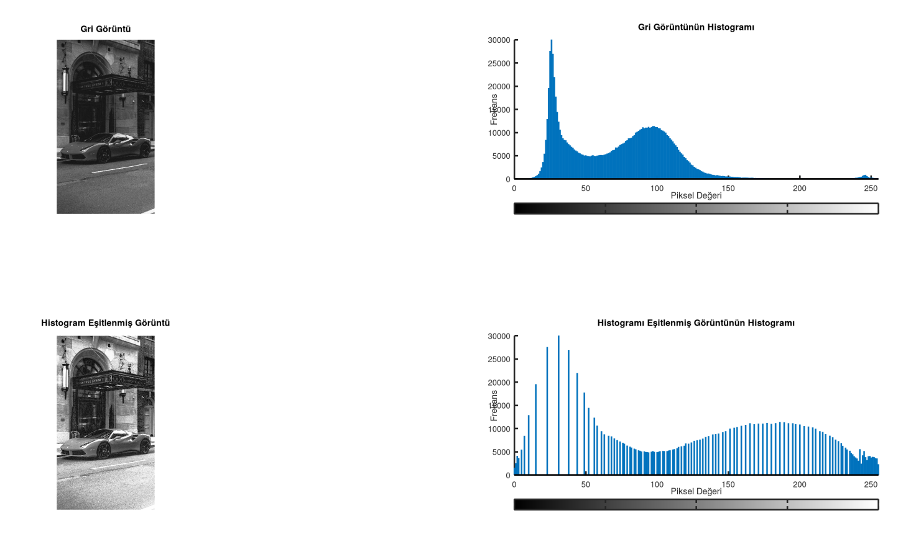

**Python Kodu**

import cv2

import numpy as np

import matplotlib.pyplot as plt

I1 = cv2.imread('ferrari.jpg')

R = I1[:, :, 2]  # Kırmızı kanal

G = I1[:, :, 1]  # Yeşil kanal

B = I1[:, :, 0]  # Mavi kanal

I_gray = 0.299 * R + 0.587 * G + 0.114 * B

hist, bins = np.histogram(I_gray.flatten(), 256, [0, 256])

cdf = hist.cumsum()  # Histogramın kümülatif toplamı

cdf_normalized = cdf * float(hist.max()) / cdf.max()  # Normalizasyon

# 4. Adım: Histogram Eşitleme Dönüşüm Fonksiyonu

# CDF'nin normalize edilmiş değerleri

cdf_normalized = (cdf - cdf.min()) * 255 / (cdf.max() - cdf.min())

cdf_normalized = cdf_normalized.astype(np.uint8)

I2 = cdf_normalized[I_gray.astype(np.uint8)]

plt.figure(figsize=(12, 6))

plt.subplot(2, 2, 1)

plt.imshow(I_gray, cmap='gray')

plt.title('Gri Tonlamaya Dönüştürülmüş Orijinal Görüntü')

plt.axis('off')

plt.subplot(2, 2, 2)

plt.hist(I_gray.flatten(), bins=256, color='gray', alpha=0.7)

plt.title('Gri Tonlamaya Dönüştürülmüş Orijinal Görüntü Histogramı')

plt.xlabel('Piksel Değeri')

plt.ylabel('Frekans')

plt.subplot(2, 2, 3)

plt.imshow(I2, cmap='gray')

plt.title('Histogram Eşitlenmiş Görüntü')

plt.axis('off')

plt.subplot(2, 2, 4)

plt.hist(I2.flatten(), bins=256, color='gray', alpha=0.7)

plt.title('Yeni Görüntü Histogramı')

plt.xlabel('Piksel Değeri')

plt.ylabel('Frekans')

plt.tight_layout()

plt.show()

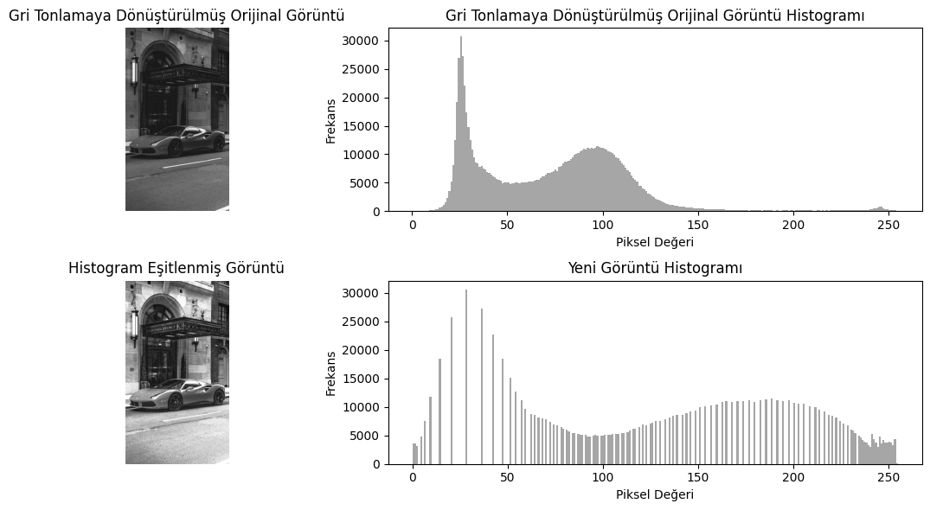

**Laplacian (Laplas) Filtresi**

Laplacian filtresi, bir görüntünün kenarlarını vurgulamak amacıyla kullanılan bir kenar tespiti filtresidir. Bu filtre, bir görüntüdeki pikselin çevresindeki piksellerle olan farkları hesaplar ve böylece kenarları daha belirgin hale getirir.

Laplacian operatörü, ikinci türev olarak düşünülebilir ve her bir pikselin çevresindeki piksel farklarını ölçerek, görüntüdeki keskin değişim noktalarını (kenarları) belirler. Kenarlar genellikle yoğunluk değişimlerinin yüksek olduğu bölgelerdir ve bu sayede Laplacian filtresi, bu tür alanları vurgular.

**Matlab Kodu**

% Görüntünün okunup double tipine veri dönüşümünün yapılması

I1 = im2double(imread('C:/Users/User/Desktop/3.sinif/goruntu_isleme_proje/ferrari.jpg'));

% Filtrelerin oluşturulması

w4 = fspecial('laplacian', 0); % fspecial ile Laplace filtresi oluşturuluyor

w8 = [1 1 1; 1 -8 1; 1 1 1]; % 3x3 Laplace çekirdek

% Filtrelerin uygulanması

g = imfilter(I1, w4, 'replicate'); % Laplace filtresi uygulanıyor

g4 = I1 - imfilter(I1, w4, 'replicate'); % Keskinleştirme işlemi

g8 = I1 - imfilter(I1, w8, 'replicate'); % Diğer bir Laplace filtresi uygulanıyor

% Yeni görüntülerin gösterilmesi

figure, imshow(g, []); % Laplace filtresi sonucu görüntü

figure, imshow(g4); % Keskinleştirilmiş görüntü

figure, imshow(g8); % Diğer Laplace filtresi sonucu görüntü

Laplace filtresi Orijinal görüntü - Laplace filtresi daha geniş bi çekirdek w8

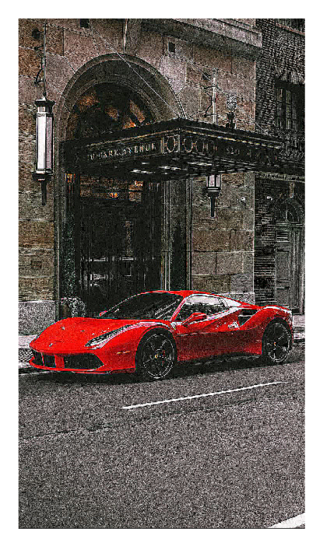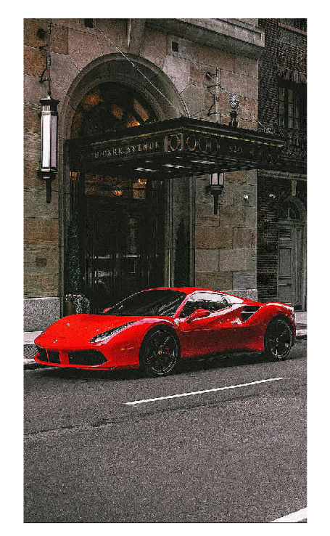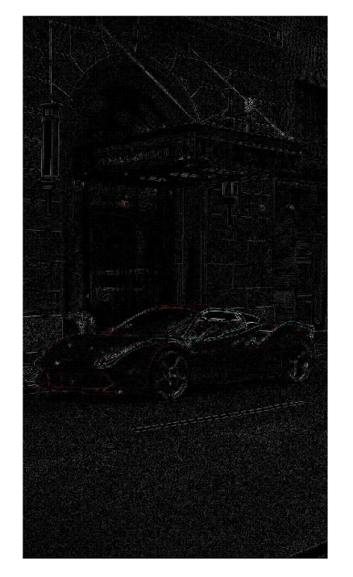

**Python Kodu**

import numpy as np

import matplotlib.pyplot as plt

from scipy.ndimage import convolve

from PIL import Image

# Görüntüyü okuma ve double tipine dönüştürme

def read_image_as_double(image_path):

img = Image.open(image_path) # Orijinal renkli görüntü

return np.array(img) / 255.0 # Normalizasyon (double tipe dönüşüm)

# Filtrelerin tanımlanması

laplacian_filter_w4 = np.array([[0, 1, 0],

[1, -4, 1],

[0, 1, 0]]) # Laplacian filtre

laplacian_filter_w8 = np.array([[1, 1, 1],

[1, -8, 1],

[1, 1, 1]]) # Diğer bir Laplacian filtre

# Filtrelerin uygulanması (her kanal için ayrı ayrı)

def apply_filters(image, filter_w4, filter_w8):

rows, cols, channels = image.shape

g = np.zeros_like(image)

g4 = np.zeros_like(image)

g8 = np.zeros_like(image)

for c in range(channels): # Her renk kanalı için işlemi uygula

g[:, :, c] = convolve(image[:, :, c], filter_w4)

g4[:, :, c] = image[:, :, c] - convolve(image[:, :, c], filter_w4)

g8[:, :, c] = image[:, :, c] - convolve(image[:, :, c], filter_w8)

return g, g4, g8

# Görüntüyü okuma

image_path = 'C:/Users/User/Desktop/3.sinif/goruntu_isleme_proje/ferrari.jpg'

I1 = read_image_as_double(image_path)

# Filtrelerin uygulanması

g, g4, g8 = apply_filters(I1, laplacian_filter_w4, laplacian_filter_w8)

# Sonuçların gösterilmesi

plt.figure(figsize=(15, 5))

# Laplace filtresi sonucu

plt.subplot(1, 3, 1)

plt.imshow(np.clip(g, 0, 1)) # Piksel değerlerini sınırla (0-1 aralığında)

plt.title('Laplace Filtresi (w4)')

plt.axis('off')

# Keskinleştirilmiş görüntü

plt.subplot(1, 3, 2)

plt.imshow(np.clip(g4, 0, 1)) # Piksel değerlerini sınırla (0-1 aralığında)

plt.title('Keskinleştirilmiş Görüntü (w4)')

plt.axis('off')

# Diğer Laplace filtresi sonucu

plt.subplot(1, 3, 3)

plt.imshow(np.clip(g8, 0, 1)) # Piksel değerlerini sınırla (0-1 aralığında)

plt.title('Diğer Laplace Filtresi (w8)')

plt.axis('off')

plt.tight_layout()

plt.show()

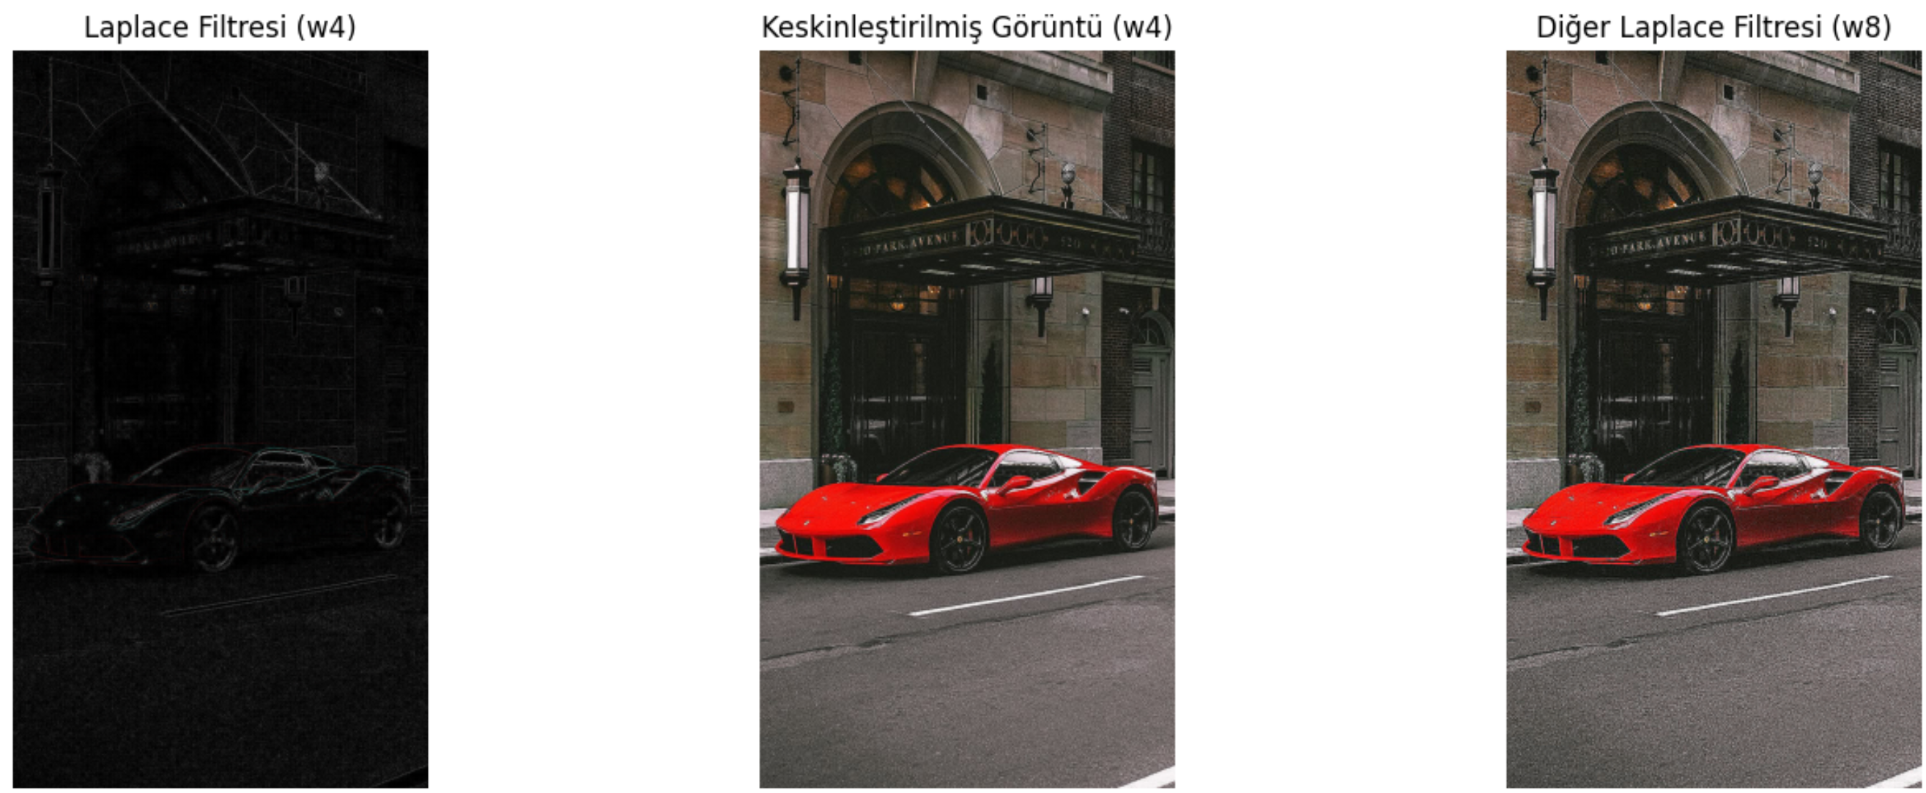

**Sobel filtresi**

Kenarları tespit etmek için yaygın olarak kullanılan bir operatördür. Bu filtre, yatay ve dikey kenarları tespit etmek için iki farklı filtre kullanır. Yatay Sobel filtresi, görüntüdeki yatay kenarları, dikey Sobel filtresi ise dikey kenarları tespit eder.

Sobel filtresini uygularken, genellikle bir görüntüdeki yatay ve dikey kenarların birleşimi hesaplanarak kenar tespiti yapılır.

**Matlab Kodu**

% Görüntünün okunup double tipine veri dönüşümünün yapılması

I1 = im2double(imread('C:/Users/User/Desktop/3.sinif/goruntu_isleme_proje/ferrari.jpg'));

% Sobel filtresinin oluşturulması (yatay ve düşey kenarlar için)

h = fspecial('sobel');

% Yatay kenar tespiti

I2 = imfilter(I1, h, 'replicate');

% Düşey kenar tespiti (filtreyi transpoze etme)

I3 = imfilter(I1, h', 'replicate');

% Sonuçların yan yana gösterilmesi

figure;

subplot(1, 3, 1), imshow(I1, []), title('Orijinal Görüntü');

subplot(1, 3, 2), imshow(I2, []), title('Yatay Kenar Tespiti');

subplot(1, 3, 3), imshow(I3, []), title('Düşey Kenar Tespiti');

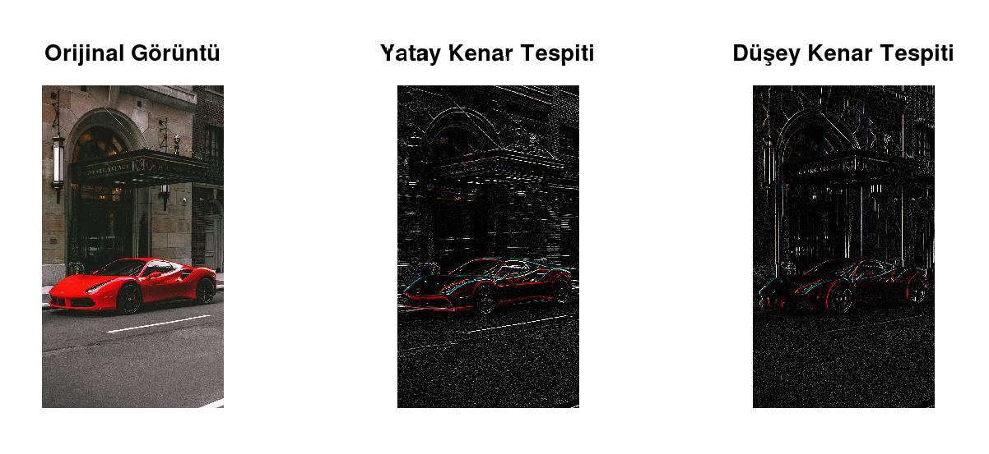

**Python Kodu**

import numpy as np

import matplotlib.pyplot as plt

from PIL import Image

# Görüntüyü yükleyip gri tonlamaya çevir (PIL kullanarak)

img = Image.open('ferrari.jpg').convert('RGB')

img_array = np.array(img)

# Görüntünün her kanalını ayırma

img_red = img_array[:, :, 0]

img_green = img_array[:, :, 1]

img_blue = img_array[:, :, 2]

# Sobel çekirdekleri (kernels)

sobel_x = np.array([[-1, 0, 1],

                    [-2, 0, 2],

                    [-1, 0, 1]])

sobel_y = np.array([[-1, -2, -1],

                    [0, 0, 0],

                    [1, 2, 1]])

def apply_sobel_filter(image, kernel):

    height, width = image.shape

    output = np.zeros_like(image, dtype=np.float64)

    # Kenarları dışarıda bırakarak filtreyi uygula

    for i in range(1, height - 1):

        for j in range(1, width - 1):

            region = image[i-1:i+2, j-1:j+2]  # 3x3 bölge

            output[i, j] = np.sum(region * kernel)

    return output

grad_x_red = apply_sobel_filter(img_red, sobel_x)

grad_y_red = apply_sobel_filter(img_red, sobel_y)

grad_x_green = apply_sobel_filter(img_green, sobel_x)

grad_y_green = apply_sobel_filter(img_green, sobel_y)

grad_x_blue = apply_sobel_filter(img_blue, sobel_x)

grad_y_blue = apply_sobel_filter(img_blue, sobel_y)

grad_x_colored = np.stack((grad_x_red, grad_x_green, grad_x_blue), axis=-1)

grad_y_colored = np.stack((grad_y_red, grad_y_green, grad_y_blue), axis=-1)

grad_x_colored = np.clip(np.abs(grad_x_colored), 0, 255).astype(np.uint8)

grad_y_colored = np.clip(np.abs(grad_y_colored), 0, 255).astype(np.uint8)

# Görselleştirme

plt.figure(figsize=(18, 6))

plt.subplot(1, 3, 1)

plt.imshow(img_array)

plt.title('Orijinal Görüntü')

plt.axis('off')

plt.subplot(1, 3, 2)

plt.imshow(grad_x_colored)

plt.title('Yatay Sobel Filtresi')

plt.axis('off')

plt.subplot(1, 3, 3)

plt.imshow(grad_y_colored)

plt.title('Dikey Sobel Filtresi')

plt.axis('off')

plt.tight_layout()

plt.show()

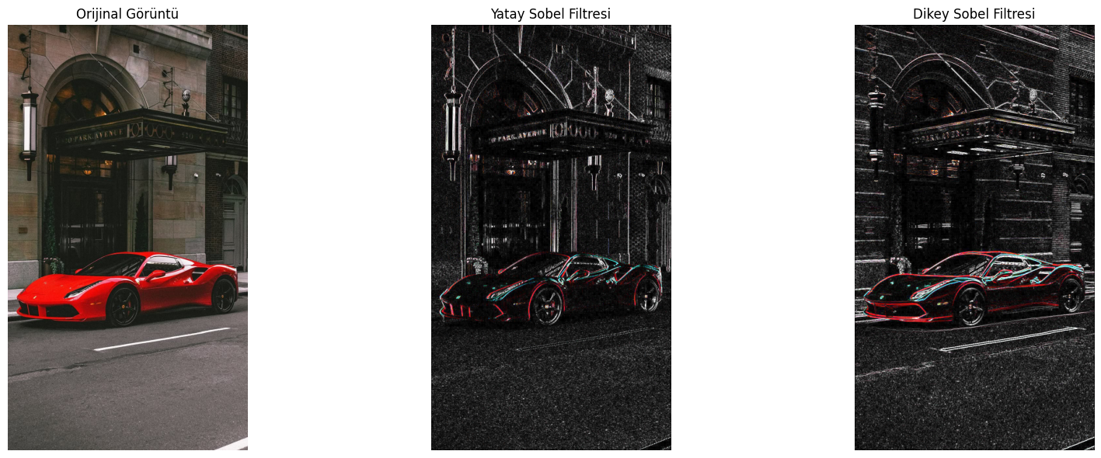

**Prewitt Filtresi**

Kenar algılama için kullanılan bir başka yaygın filtreleme yöntemidir. Sobel filtresine benzer şekilde, Prewitt filtresi de yatay ve dikey kenarları algılamak için kullanılan bir diferansiyasyon filtresidir. Prewitt filtresi genellikle, görüntüdeki hızlı değişimlerin bulunduğu yerleri (kenarları) tespit etmek amacıyla kullanılır.

Prewitt filtresinin temel avantajı, hem yatay hem de dikey yöndeki kenarları algılamak için kullanılan iki temel filtreyi içeriyor olmasıdır.

**Matlab kodu**

% Görüntünün okunup double tipine veri dönüşümünün yapılması

I1 = im2double(imread('C:/Users/User/Desktop/3.sinif/goruntu_isleme_proje/ferrari.jpg'));

% Prewitt filtresinin oluşturulması (yatay kenar için)

h = fspecial('prewitt');

% Yatay kenar tespiti

I2 = imfilter(I1, h, 'replicate');

% Düşey kenar tespiti (filtreyi transpoze etme)

I3 = imfilter(I1, h', 'replicate');

% Sonuçların yan yana gösterilmesi

figure;

subplot(1, 3, 1), imshow(I1, []), title('Orijinal Görüntü');

subplot(1, 3, 2), imshow(I2, []), title('Prewitt Yatay Kenar Tespiti');

subplot(1, 3, 3), imshow(I3, []), title('Prewitt Düşey Kenar Tespiti');

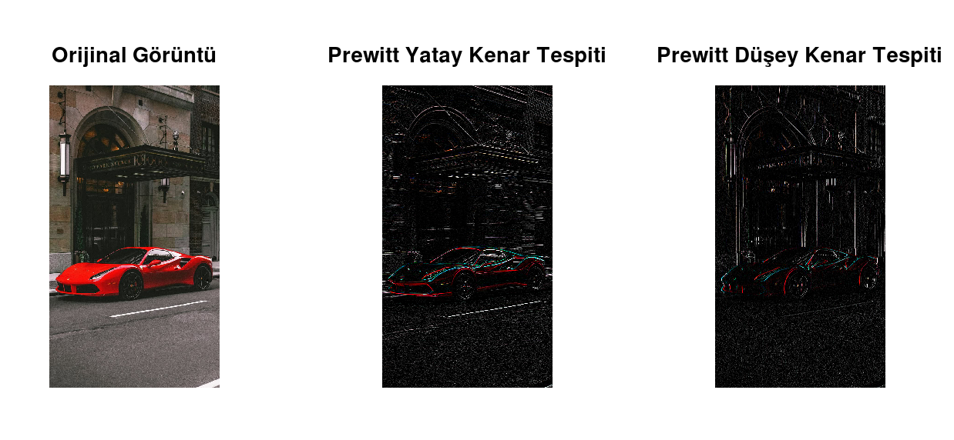

**Python Kodu**

import numpy as np

import matplotlib.pyplot as plt

import cv2  # Görüntüyü okuma ve işleme için kullanılır

img_path = 'ferrari.jpg'  # Görüntü dosyasının yolunu belirtin

img = cv2.imread(img_path)  # Görüntüyü BGR formatında oku

img = cv2.cvtColor(img, cv2.COLOR_BGR2RGB)  # BGR'den RGB'ye dönüştür

img = img.astype(np.float64)

# Prewitt filtreleri (x ve y yönleri için)

prewitt_x = np.array([[-1, 0, 1],

                      [-1, 0, 1],

                      [-1, 0, 1]])  # Yatay Prewitt filtresi

prewitt_y = np.array([[1, 1, 1],

                      [0, 0, 0],

                      [-1, -1, -1]])  # Düşey Prewitt filtresi

# 2D konvolüsyon işlemi

def convolve2d(image, kernel):

    """2D konvolüsyon işlemi"""

    h, w = image.shape

    kh, kw = kernel.shape

    pad_h, pad_w = kh // 2, kw // 2

    padded_img = np.pad(image, ((pad_h, pad_h), (pad_w, pad_w)), mode='edge')

    result = np.zeros_like(image)

    for i in range(h):

        for j in range(w):

            region = padded_img[i:i + kh, j:j + kw]

            result[i, j] = np.sum(region * kernel)

    return result

prewitt_x_img_R = convolve2d(img[:, :, 0], prewitt_x)

prewitt_y_img_R = convolve2d(img[:, :, 0], prewitt_y)

prewitt_x_img_G = convolve2d(img[:, :, 1], prewitt_x)

prewitt_y_img_G = convolve2d(img[:, :, 1], prewitt_y)

prewitt_x_img_B = convolve2d(img[:, :, 2], prewitt_x)

prewitt_y_img_B = convolve2d(img[:, :, 2], prewitt_y)

plt.figure(figsize=(15, 5))

plt.subplot(1, 3, 1)

plt.imshow(img.astype(np.uint8))

plt.title('Orijinal Görüntü')

plt.axis('off')

prewitt_x_combined = np.stack((prewitt_x_img_R, prewitt_x_img_G, prewitt_x_img_B), axis=2)

plt.subplot(1, 3, 2)

plt.imshow(np.clip(prewitt_x_combined, 0, 255).astype(np.uint8))

plt.title('Prewitt Yatay Filtresi')

plt.axis('off')

prewitt_y_combined = np.stack((prewitt_y_img_R, prewitt_y_img_G, prewitt_y_img_B), axis=2)

plt.subplot(1, 3, 3)

plt.imshow(np.clip(prewitt_y_combined, 0, 255).astype(np.uint8))

plt.title('Prewitt Dikey Filtresi')

plt.axis('off')

plt.tight_layout()

plt.show()

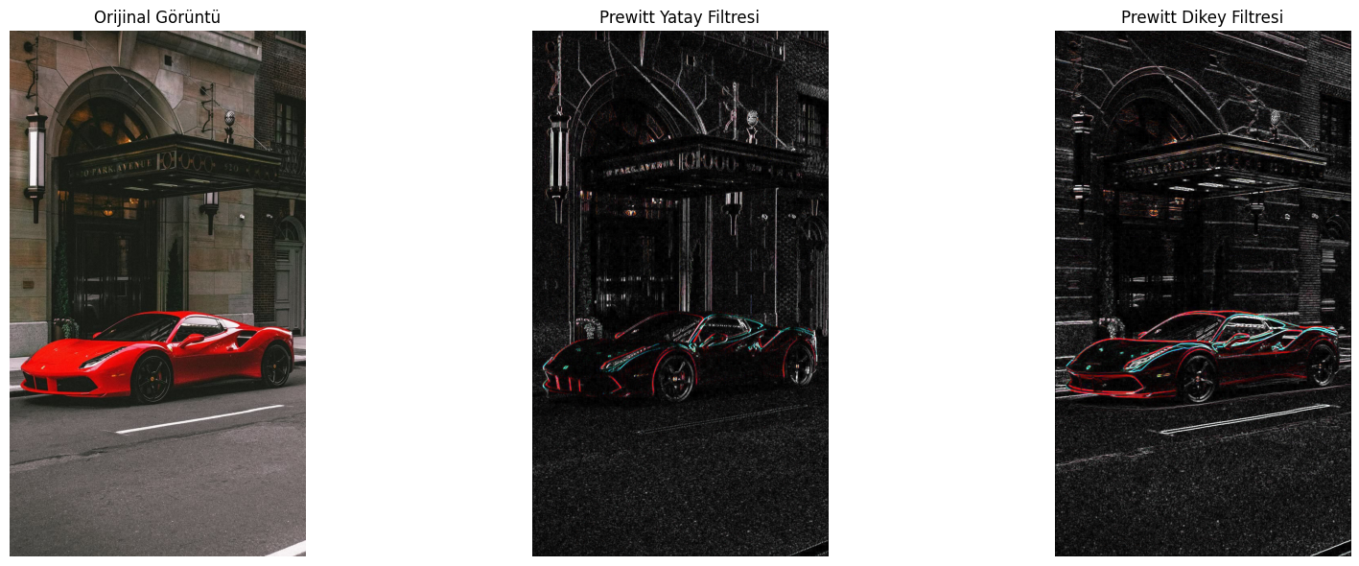

**Açılı döndürme**

Bir görüntünün açılı döndürülmesinden kasıt verilen açıya göre saat yönünde ya da saat

yönünün tersi yönünde görüntü düzleminin döndürülmesidir. Bu işlem esnasında

döndürmenin yapılacağı merkez noktası da farklı bir parametre olarak kullanılabilir. Tipik

olarak etrafında döndürme işleminin yapıldığı merkez noktası görüntü düzleminin orta

noktasıdır.

**Matlab Kodu**

% Octave için gerekli paketi yükle

pkg load image; % Octave'da görüntü işleme fonksiyonlarını kullanmak için gerekli

% Görüntünün okunması

orjinal_resim = imread('C:/Users/User/Desktop/3.sinif/goruntu_isleme_proje/ferrari.jpg'); % Resim yolunu doğru girin

% Görüntünün 45 derece saat yönünde döndürülmesi

dondurulmus_resim = imrotate(orjinal_resim, -45, 'bilinear'); % Negatif açı saat yönünde döner

% Sonuçları gösterme

figure;

% Orijinal Görüntü

subplot(1, 2, 1); % 1 satır, 2 sütun, 1. panel

imshow(orjinal_resim);

title('Orijinal Ferrari Resmi');

% Döndürülmüş Görüntü

subplot(1, 2, 2); % 1 satır, 2 sütun, 2. panel

imshow(dondurulmus_resim);

title('45° Döndürülmüş Ferrari Resmi');

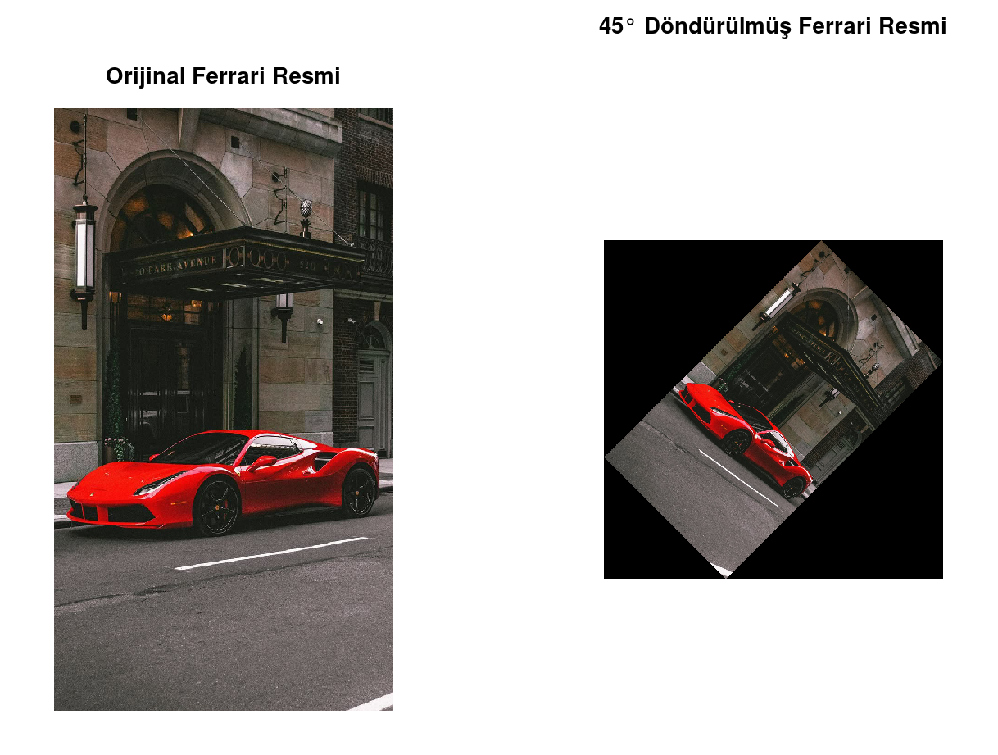

**Python Kodu**

import cv2

import numpy as np

import matplotlib.pyplot as plt

# Görüntüyü oku

img_path = 'ferrari.jpg'  # Dosya yolunu belirtin

orjinal_resim = cv2.imread(img_path)  # BGR formatında okur

orjinal_resim = cv2.cvtColor(orjinal_resim, cv2.COLOR_BGR2RGB)  # RGB formatına çevir

h, w = orjinal_resim.shape[:2]

theta = 45 * np.pi / 180

center_x, center_y = w // 2, h // 2

# Yeni boyutları hesapla (tam dönüş için)

new_w = int(h * abs(np.sin(theta)) + w * abs(np.cos(theta)))

new_h = int(w * abs(np.sin(theta)) + h * abs(np.cos(theta)))

# Dönüşüm matrisini oluştur (Sağa döndürme)

rotation_matrix = cv2.getRotationMatrix2D((center_x, center_y), -45, 1)  # 45 derece sağa döndür

# Dönüşüm için boyutları ayarla

rotation_matrix[0, 2] += (new_w - w) // 2

rotation_matrix[1, 2] += (new_h - h) // 2

dondurulmus_resim = cv2.warpAffine(orjinal_resim, rotation_matrix, (new_w, new_h))

plt.figure(figsize=(10, 5))

# Orijinal görüntü

plt.subplot(1, 2, 1)

plt.imshow(orjinal_resim)

plt.title('Orijinal Resim')

plt.axis('off')

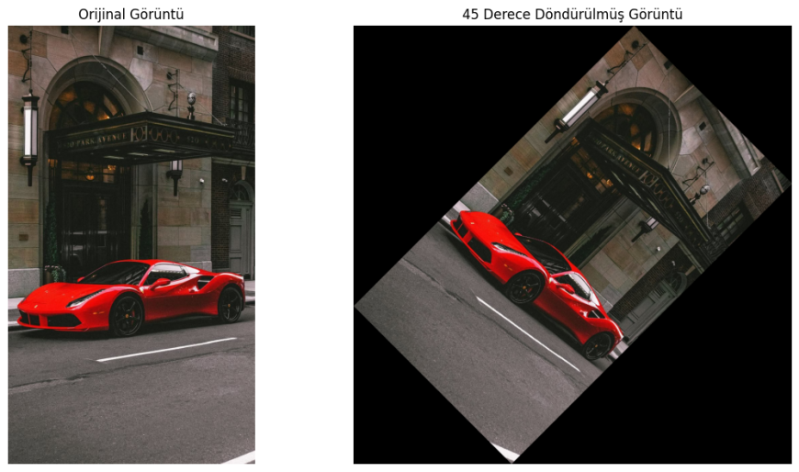# Döndürülmüş görüntü

plt.subplot(1, 2, 2)

plt.imshow(dondurulmus_resim)

plt.title('45°  Döndürülmüş Resim')

plt.axis('off')

plt.tight_layout()

plt.show()

**Görüntünün ters çevrilmesi Ve Aynalama**

Görüntünün ters çevrilmesi için en üstteki satır en alta, en alttaki satır ise en üste gelecek

şekilde görüntü matrisinin tüm elemanları karşılıklı olarak yer değiştirmesi ile sağlanır.

**Matlab Kodu**

% Görüntünün yüklenmesi

img = imread('ferrari.jpg'); % Görüntü dosyasının adını kontrol edin

% Orijinal görüntünün gösterilmesi

figure, imshow(img), title('Orijinal Görüntü');

% Dikey Ters Çevirme (alt-üst)

vertically_flipped = flipud(img); % Satırları ters çevirir

figure, imshow(vertically_flipped), title('Dikey Ters Çevrilmiş Görüntü');

% Yatay Ters Çevirme (sağ-sol)

horizontally_flipped = fliplr(img); % Sütunları ters çevirir

figure, imshow(horizontally_flipped), title('Yatay Ters Çevrilmiş Görüntü');

% Hem Yatay Hem Dikey Ters Çevirme

both_flipped = flipud(fliplr(img)); % Satır ve sütunları ters çevirir

figure, imshow(both_flipped), title('Hem Yatay Hem Dikey Ters Çevrilmiş Görüntü');

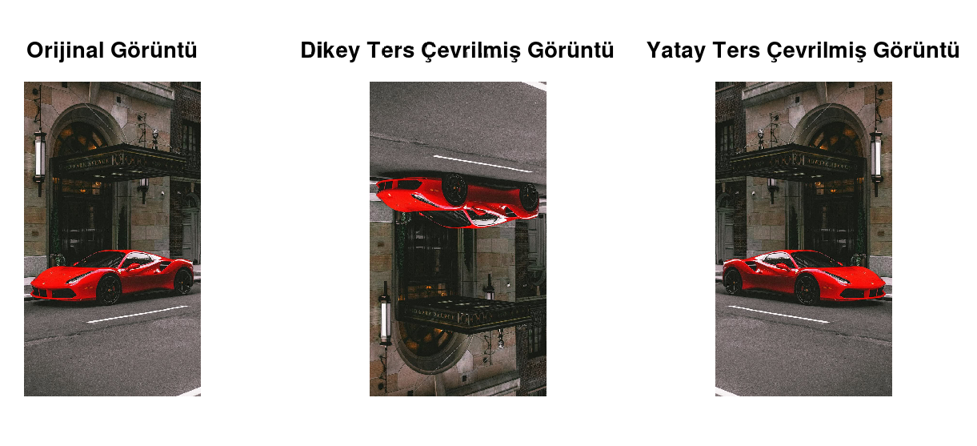

**Python Kodu**

import cv2

from matplotlib import pyplot as plt

# Görüntüyü yükleme

image_path = 'ferrari.jpg'  # Kullanıcı kendi görüntü yolunu yazmalı

image = cv2.imread(image_path)

image = cv2.cvtColor(image, cv2.COLOR_BGR2RGB)  # Renk dönüşümü

# Görüntünün boyutlarını al

height, width, _ = image.shape

# Yatay (horizontally) ters çevirme (ayna)

horizontal_flip = []

for row in image:

    horizontal_flip.append(row[::-1])

horizontal_flip = np.array(horizontal_flip)

# Dikey (vertically) ters çevirme (ayna)

vertical_flip = image[::-1]

# Sonuçları ekrana yazdırma

plt.figure(figsize=(10, 10))

# Orijinal görüntü

plt.subplot(1, 3, 1)

plt.imshow(image)

plt.title('Orijinal Görüntü')

plt.axis('off')

# Yatay ters çevrilmiş görüntü

plt.subplot(1, 3, 2)

plt.imshow(horizontal_flip)

plt.title('Yatay Ters Çevirme')

plt.axis('off')

# Dikey ters çevrilmiş görüntü

plt.subplot(1, 3, 3)

plt.imshow(vertical_flip)

plt.title('Dikey Ters Çevirme')

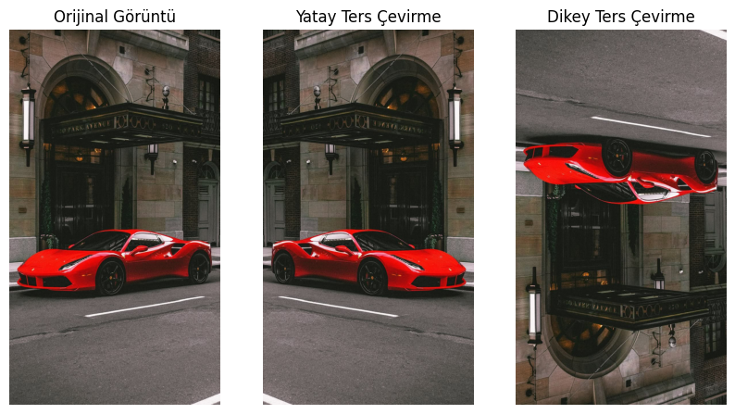plt.axis('off')

plt.show()

**Görüntü öteleme**

Öteleme işlemi yatay ve dikey eksende belirlenen piksel kadar görüntünün yatay ve düşey

eksende kaydırılmasıdır. 30 piksel yatay ve 10 piksel düşey öteleme için görüntü

aşağıda verilmştir.

**Matlab Kodu**

% Octave için gerekli paketi yükle (Octave kullanıyorsanız etkinleştirin)

pkg load image;

% Görüntünün okunması

orjinal_resim = imread('C:/Users/User/Desktop/3.sinif/goruntu_isleme_proje/ferrari.jpg');

% Öteleme miktarları

yatay_otel = 30; % Yatay öteleme (sağa kaydırma)

dikey_otel = 10; % Dikey öteleme (aşağı kaydırma)

% Orijinal görüntü boyutları

[rows, cols, channels] = size(orjinal_resim);

% Yeni boyutlar için boş bir görüntü oluşturulması

otelemis_resim = zeros(rows + dikey_otel, cols + yatay_otel, channels, 'uint8');

% Orijinal görüntünün yeni boş görüntüye taşınması

otelemis_resim(dikey_otel+1:end, yatay_otel+1:end, :) = orjinal_resim;

% Görüntülerin gösterilmesi

figure;

% Orijinal Görüntü

subplot(1, 2, 1);

imshow(orjinal_resim);

title('Orijinal Resim');

% Ötelenmiş Görüntü

subplot(1, 2, 2);

imshow(otelemis_resim);

title('Ötelenmiş Resim (30 piksel sağa, 10 piksel aşağı)');

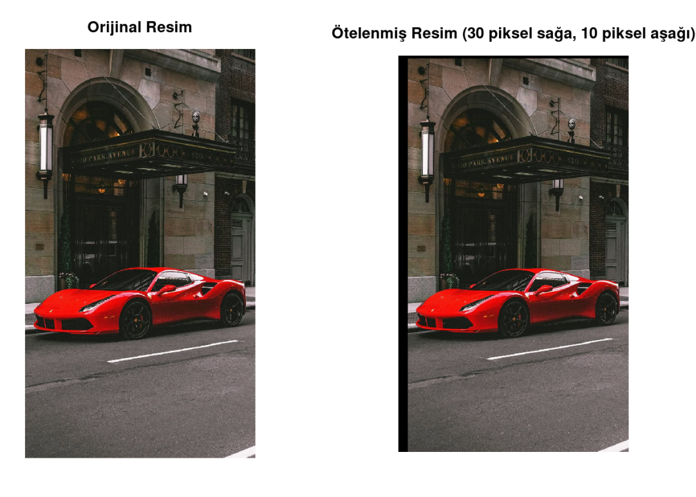

**Python Kodu**

import cv2

import numpy as np

import matplotlib.pyplot as plt

img_path = 'lady.jpg' # Dosya yolunu belirtin

orjinal_resim = cv2.imread(img_path) # OpenCV ile BGR formatında okur

yatay_otel = 30 # Yatay öteleme (sağa kaydırma)

dikey_otel = 10 # Dikey öteleme (aşağı kaydırma)

rows, cols, channels = orjinal_resim.shape

otelemis_resim = np.zeros((rows + dikey_otel, cols + yatay_otel, channels), dtype=np.uint8)

otelemis_resim[dikey_otel:, yatay_otel:, :] = orjinal_resim

plt.figure(figsize=(10, 5))

plt.subplot(1, 2, 1)

plt.imshow(cv2.cvtColor(orjinal_resim, cv2.COLOR_BGR2RGB))

plt.title('Orijinal Resim')

plt.axis('off')

plt.subplot(1, 2, 2)

plt.imshow(cv2.cvtColor(otelemis_resim, cv2.COLOR_BGR2RGB))

plt.title('Ötelenmiş Resim (30 piksel sağa, 10 piksel aşağı)')

plt.axis('off')

plt.tight_layout()

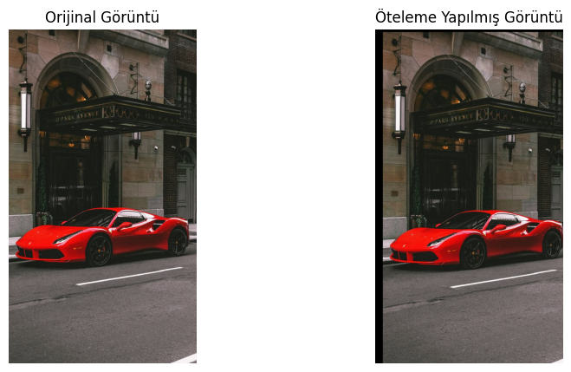plt.show()

**Yakınlaştırma**

Yakınlaştırma, düşük piksel boyutlu bir imgenin piksel boyutunun

yazılımsal olarak arttırılmasıdır.

**Matlab Kodu**  
pkg load image; % Görüntü işleme paketini yükle

% Görüntünün okunması

I1 = imread('C:/Users/User/Desktop/3.sinif/goruntu_isleme_proje/ferrari.jpg');

% Görüntünün sol alt köşesini seçme (örneğin, görüntünün %20'si kadar)

height = size(I1, 1); % Görüntünün yüksekliği

width = size(I1, 2); % Görüntünün genişliği

% Sol alt köşe için bölgeyi belirleme

cropped_region = I1(height*0.8:end, width*0.8:end, :); % Alt köşeyi seçme

% Yakınlaştırma oranı (örneğin, %200 yakınlaştırma)

zoom_factor = 2.0; % 2.0, boyutun %200 artması anlamına gelir

% Sol alt köşeyi yakınlaştırma

zoomed_region = imresize(cropped_region, zoom_factor);

% Sonuçların yan yana gösterilmesi için figure oluşturma

figure;

% Orijinal görüntünün gösterilmesi

subplot(1, 2, 1); % 1 satır, 2 sütun, 1. pozisyon

imshow(I1);

title('Orijinal Görüntü');

% Yakınlaştırılmış sol alt köşe görüntüsünün gösterilmesi

subplot(1, 2, 2); % 1 satır, 2 sütun, 2. pozisyon

imshow(zoomed_region);

title('Sol Alt Köşe (Yakınlaştırılmış)');

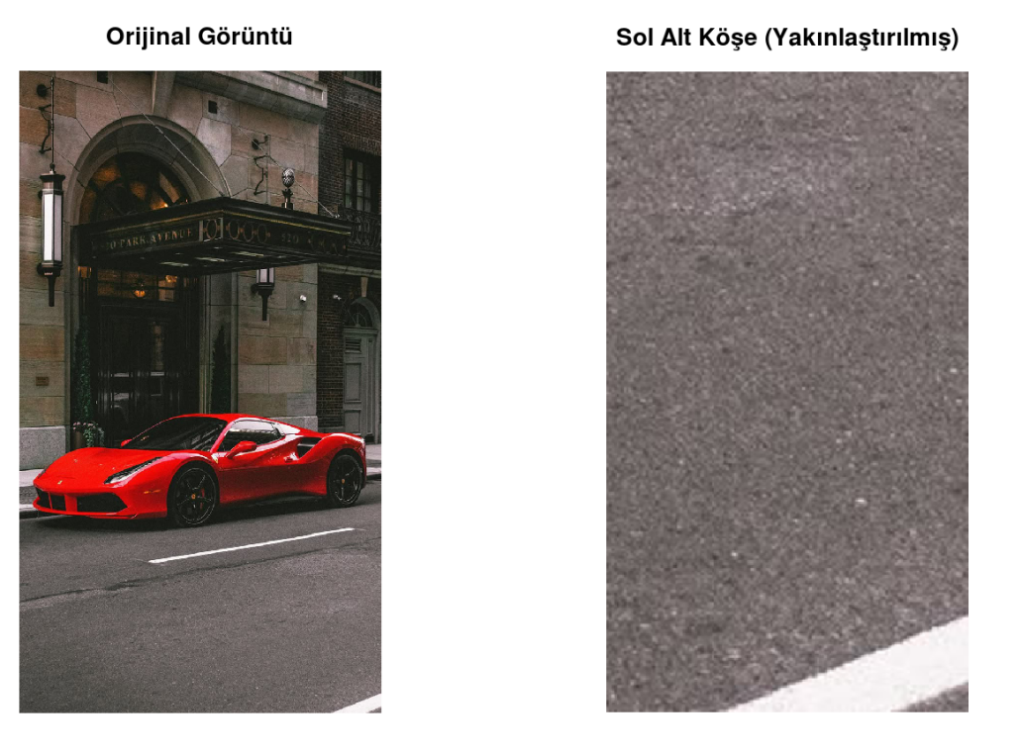

**Python Kodu**

import numpy as np

import matplotlib.pyplot as plt

from PIL import Image

img = Image.open('ferrari.jpg')  # Dosya yolunu kendi sisteminize göre güncelleyin

width, height = img.size

left_bottom = img.crop((width*0.8, height*0.8, width, height))

zoom_factor = 2.0

zoomed_region = left_bottom.resize((int(left_bottom.width * zoom_factor), int(left_bottom.height * zoom_factor)))

plt.figure(figsize=(10, 5))

plt.subplot(1, 2, 1)

plt.imshow(img)

plt.title('Orijinal Görüntü')

plt.axis('off')

plt.subplot(1, 2, 2)

plt.imshow(zoomed_region)

plt.title('Sol Alt Köşe (Yakınlaştırılmış)')

plt.axis('off')

plt.tight_layout()

plt.show()

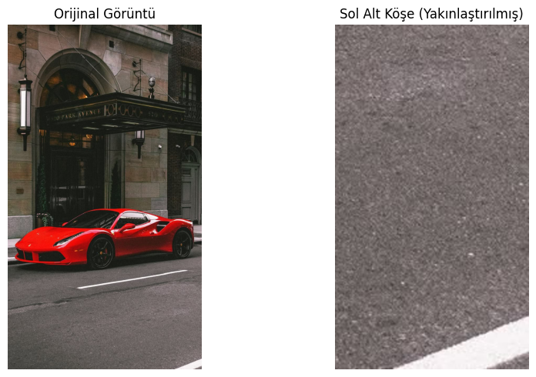

**Uzaklaştırma**

Birden fazla pikselin değeri çeşitli matematiksel işlemlerden geçirilerek bir

piksele atanır.  
**Matlab Kodu**

% Resmi yükle

resim = imread('C:/Users/User/Desktop/3.sinif/goruntu_isleme_proje/ferrari.jpg'); % Resmin yolunu buraya yazın

% Orijinal resmin boyutları

[genislik, yukseklik, ~] = size(resim);

% Boyutlandırma oranı (0.2 ile küçültme)

oran = 0.2;

% Küçültülmüş resmi oluştur

yeni_resim = imresize(resim, oran);

% Küçültülmüş resmin boyutlarını kontrol et

disp('Orijinal resmin boyutları:');

disp(size(resim));

disp('Küçültülmüş resmin boyutları:');

disp(size(yeni_resim));

% Orijinal ve küçültülmüş resimleri ekranda göster

figure; % Yeni bir figür penceresi oluştur

subplot(1, 2, 1);

imshow(resim);

title('Orijinal Resim');

axis on; % Eksenleri göster

grid on; % Grid ekle

xlabel('X Ekseni'); % X ekseni etiketini ekle

ylabel('Y Ekseni'); % Y ekseni etiketini ekle

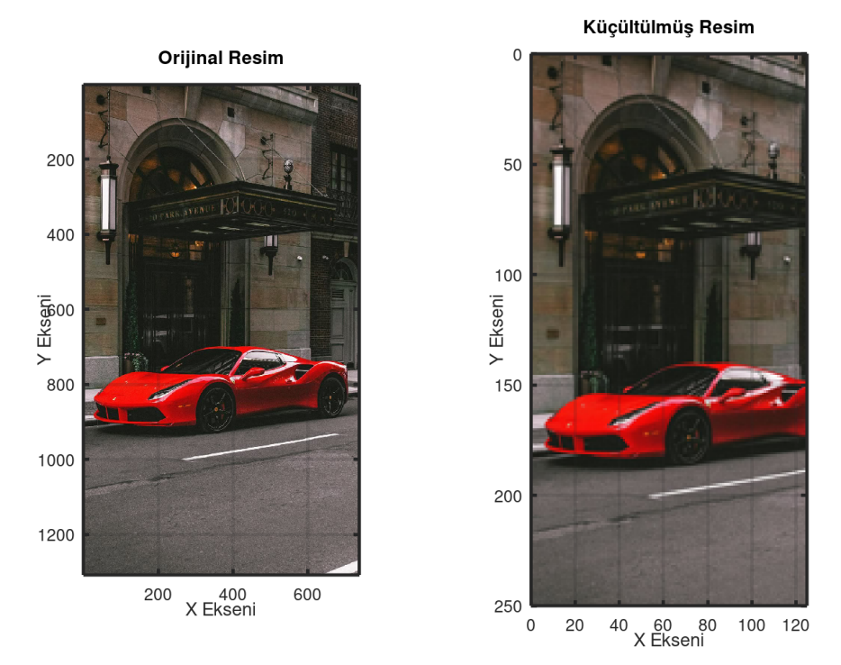

subplot(1, 2, 2);

imshow(yeni_resim);

title('Küçültülmüş Resim');

axis on; % Eksenleri göster

grid on; % Grid ekle

xlabel('X Ekseni'); % X ekseni etiketini ekle

ylabel('Y Ekseni'); % Y ekseni etiketini ekle

% X ve Y eksenlerini sınırla

xlim([0 125]);

ylim([0 250]);

**Python Kodu**

from PIL import Image

import matplotlib.pyplot as plt

import matplotlib.patches as patches

resim_yolu = "/content/ferrari.jpg"

resim = Image.open(resim_yolu)

genislik, yukseklik = resim.size

oran = 0.2

yeni_genislik = int(genislik * oran)

yeni_yukseklik = int(yukseklik * oran)

yeni_resim_data = []

for y in range(yeni_yukseklik):

    for x in range(yeni_genislik):

        orijinal_x = int(x / oran)

        orijinal_y = int(y / oran)

        renk = resim.getpixel((orijinal_x, orijinal_y))

        yeni_resim_data.append(renk)

yeni_resim = Image.new("RGB", (yeni_genislik, yeni_yukseklik))

yeni_resim.putdata(yeni_resim_data)

fig, axs = plt.subplots(1, 2, figsize=(12, 6))

axs[0].imshow(resim)

axs[0].set_title('Orijinal Resim')

axs[0].axis('on')  # Eksenleri göster

axs[0].grid(True)  # Grid ekle

axs[0].set_xlabel('X Ekseni')  # X ekseni etiketini ekle

axs[0].set_ylabel('Y Ekseni')  # Y ekseni etiketini ekle

axs[1].imshow(yeni_resim)

axs[1].set_title('Küçültülmüş Resim')

axs[1].axis('on')  # Eksenleri göster

axs[1].grid(True)  # Grid ekle

axs[1].set_xlabel('X Ekseni')  # X ekseni etiketini ekle

axs[1].set_ylabel('Y Ekseni')  # Y ekseni etiketini ekle

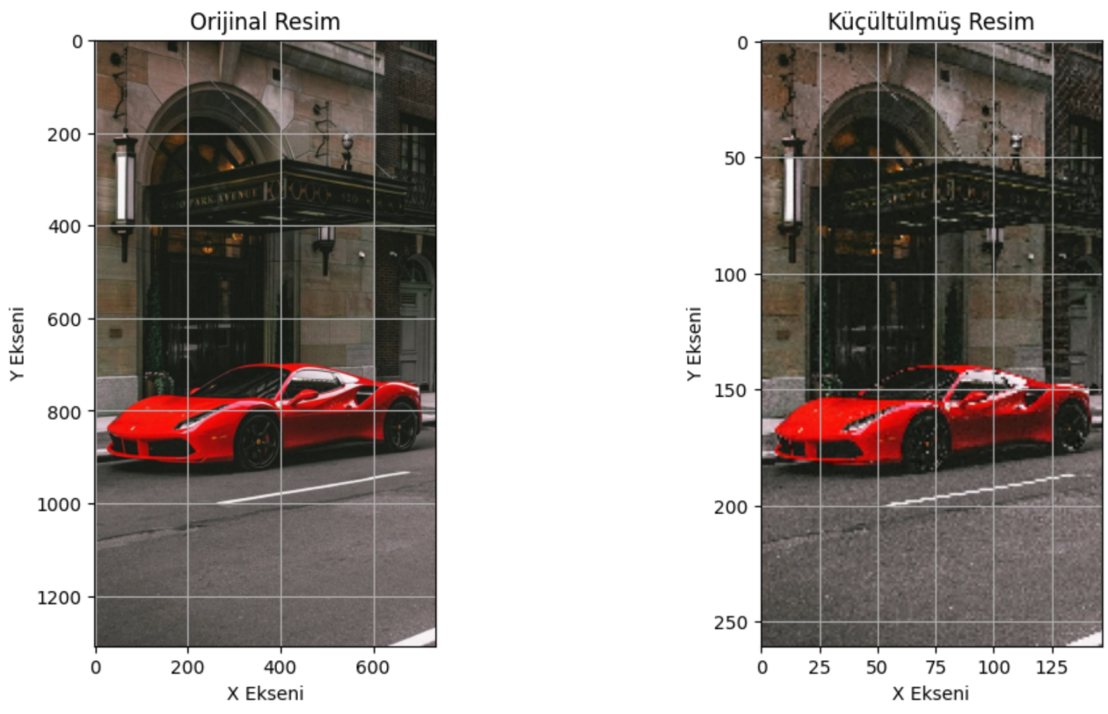

plt.show()

**Yayma(dilation)**

Yayma, ikili imgedeki nesneyi büyütmeye ya da kalınlaştırmaya yarayan morfolojik

işlemdir.

**Matlab kodu**

pkg load image;

I1 = imread('C:/Users/User/Desktop/3.sinif/goruntu_isleme_proje/yayma_islemi.jpg'); % Dosya yolunu doğru girdiğinizden emin olun

h = [0 1 0; 1 1 1; 0 1 0]; % Yayma işlemi için kernel (structuring element)

I2 = imdilate(I1, h); % imdilate fonksiyonu yayma işlemi yapar

figure;

imshow(I1); % Orijinal görüntüyü göster

title('Orijinal Görüntü');

figure;

imshow(I2); % Dialation işlemi yapılmış görüntüyü göster

title('Yayma İşlemi Uygulanmış Görüntü');

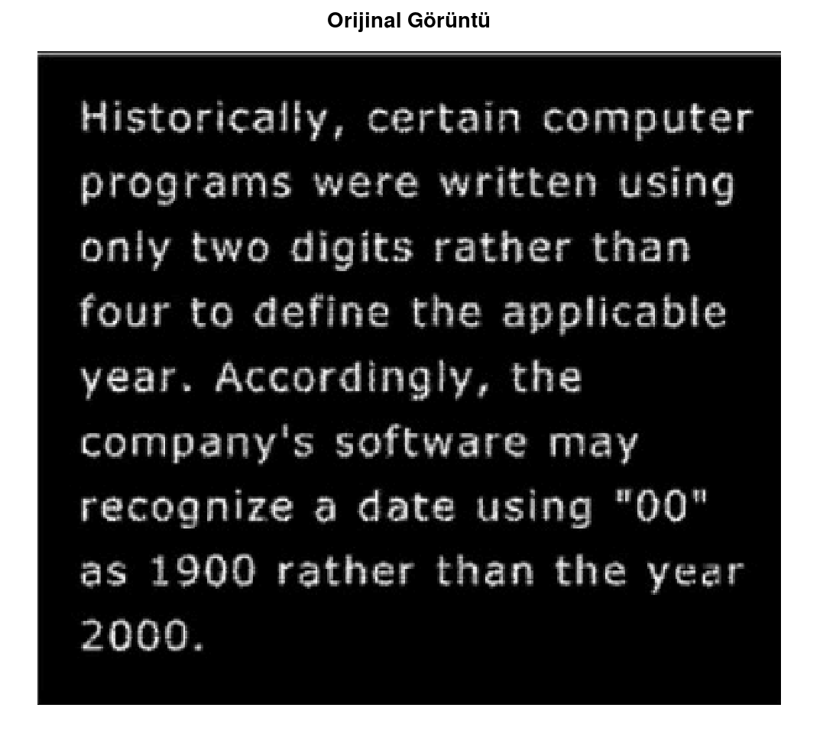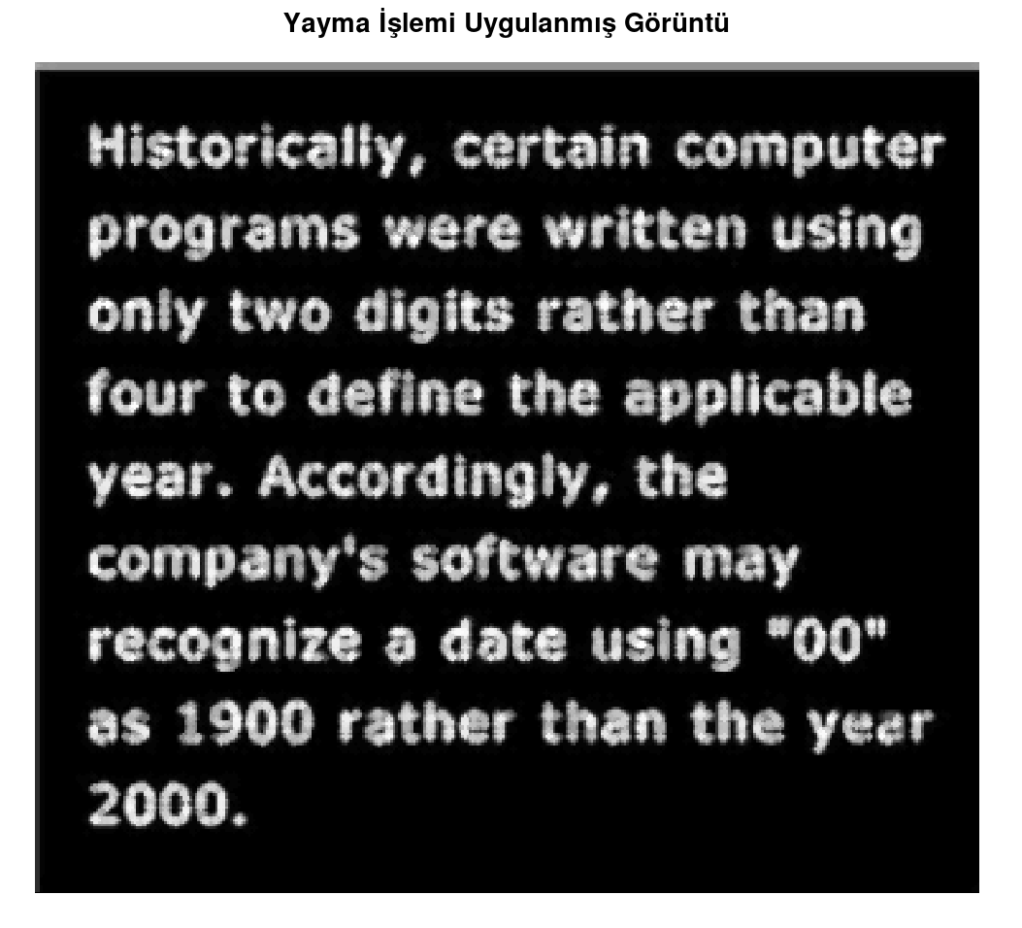

**Python Kodu**

import numpy as np

import matplotlib.pyplot as plt

from PIL import Image

img_path = 'yayma_islemi.jpg'  # Görüntü yolu

image = Image.open(img_path).convert('L')  # Gri tonlama

I1 = np.array(image)

kernel = np.array([[0, 1, 0], [1, 1, 1], [0, 1, 0]])

height, width = I1.shape

I2 = np.zeros_like(I1)

for i in range(1, height-1):

    for j in range(1, width-1):

        region = I1[i-1:i+2, j-1:j+2]

        I2[i, j] = np.max(region * kernel)

plt.figure(figsize=(10,5))

plt.subplot(1, 2, 1)

plt.imshow(I1, cmap='gray')

plt.title('Orijinal Görüntü')

plt.axis('off')

plt.subplot(1, 2, 2)

plt.imshow(I2, cmap='gray')

plt.title('Yayma İşlemi Uygulanmış Görüntü')

plt.axis('off')

plt.tight_layout()

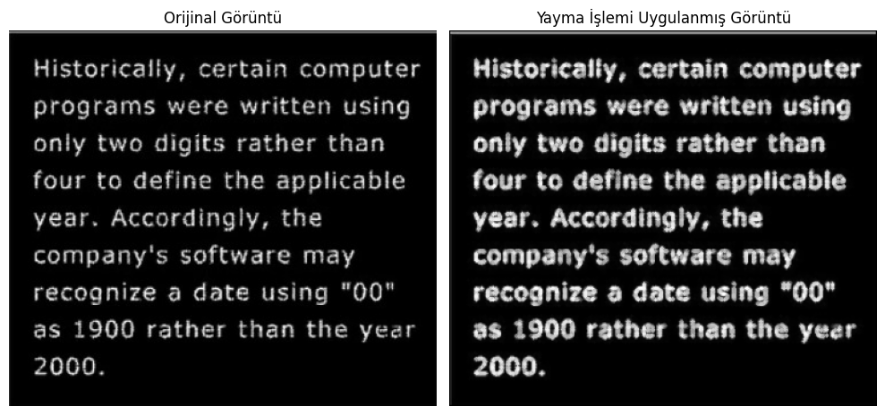plt.show()

**Erosion(Aşındırma)**

İncelenen alanın sınır bölgelerinin aşındırması işlemidir.

**Matlab kodu**

pkg load image; % Görüntü işleme paketini yükle

% Görüntüyü okuma

I1 = imread('C:/Users/User/Desktop/3.sinif/goruntu_isleme_proje/ERESION.png'); % Dosya yolunu doğru girdiğinizden emin olun

% Kernel (çekirdek) oluşturulması

h = ones(5, 5); % 5x5 boyutunda bir yapı elemanı (kernel)

% Erozyon işleminin uygulanması

I2 = imerode(I1, h); % Görüntüye erozyon işlemi uygulama

% Yeni görüntülerin gösterilmesi

figure;

subplot(1, 2, 1);

imshow(I1); % Orijinal görüntü

title('Orijinal Görüntü');

subplot(1, 2, 2);

imshow(I2); % Erozyon uygulanmış görüntü

title('Erozyon Uygulanmış Görüntü');

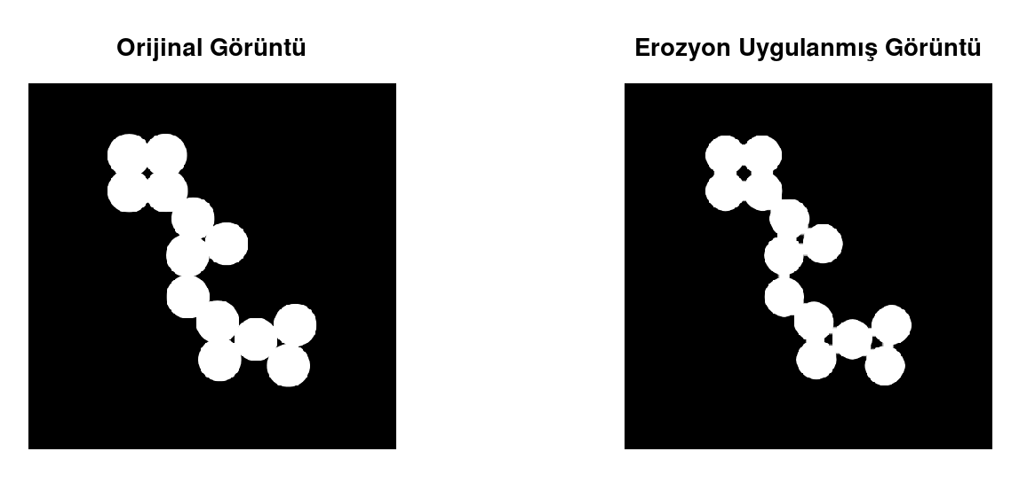

**Python Kodu**

import numpy as np

import cv2

import matplotlib.pyplot as plt

I1 = cv2.imread('ERESION.png', cv2.IMREAD_GRAYSCALE)

kernel = np.ones((5, 5), np.uint8)  # 5x5 boyutunda bir yapı elemanı (kernel)

height, width = I1.shape

I2 = np.zeros_like(I1)

kernel_height, kernel_width = kernel.shape

pad_height = kernel_height // 2

pad_width = kernel_width // 2

padded_image = np.pad(I1, ((pad_height, pad_height), (pad_width, pad_width)), mode='constant', constant_values=0)

for i in range(height):

for j in range(width):

        region = padded_image[i:i+kernel_height, j:j+kernel_width]

        min_value = np.min(region)  # Kernel ile çarpma ve minimumu alma kısmı

        I2[i, j] = min_value  # Min değeri

plt.figure(figsize=(10, 5))

plt.subplot(1, 2, 1)

plt.imshow(I1, cmap='gray')

plt.title('Orijinal Görüntü')

plt.axis('off')

# Erozyon işlemi uygulanmış görüntüyü göster

plt.subplot(1, 2, 2)

plt.imshow(I2, cmap='gray')

plt.title('Erozyon Uygulanmış Görüntü')

plt.axis('off')

plt.show()



**Open(Açma)**

Açma, aşındırma ve yayma işlemlerinin görüntüye ardışıl uygulanmasıyla yapılan işlemlerdir.

**Matlab Kodu**

pkg load image

% Görüntünün okunması

I1 = imread('C:\\Users\\User\\Desktop\\3.sinif\\goruntu_isleme_proje\\ERESION.jpg');

% Kernelin hazırlanması (square kullanılıyor)

se = strel('square', 5);

% Açma işleminin uygulanması

I2 = imopen(I1, se);

% Yeni görüntülerin gösterilmesi

figure;

imshow(I1);

title('Orijinal Görüntü');

figure;

imshow(I2);

title('Açma İşlemi Sonrası Görüntü');

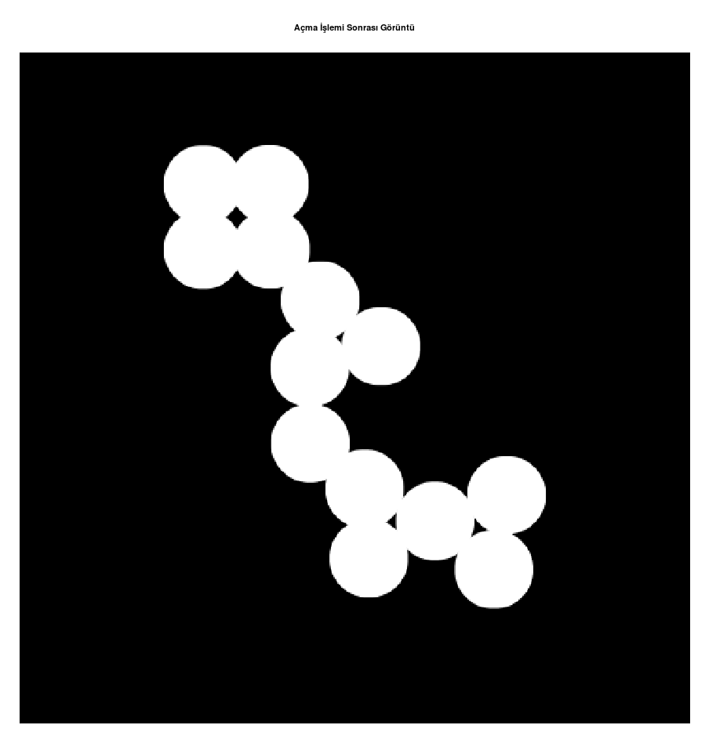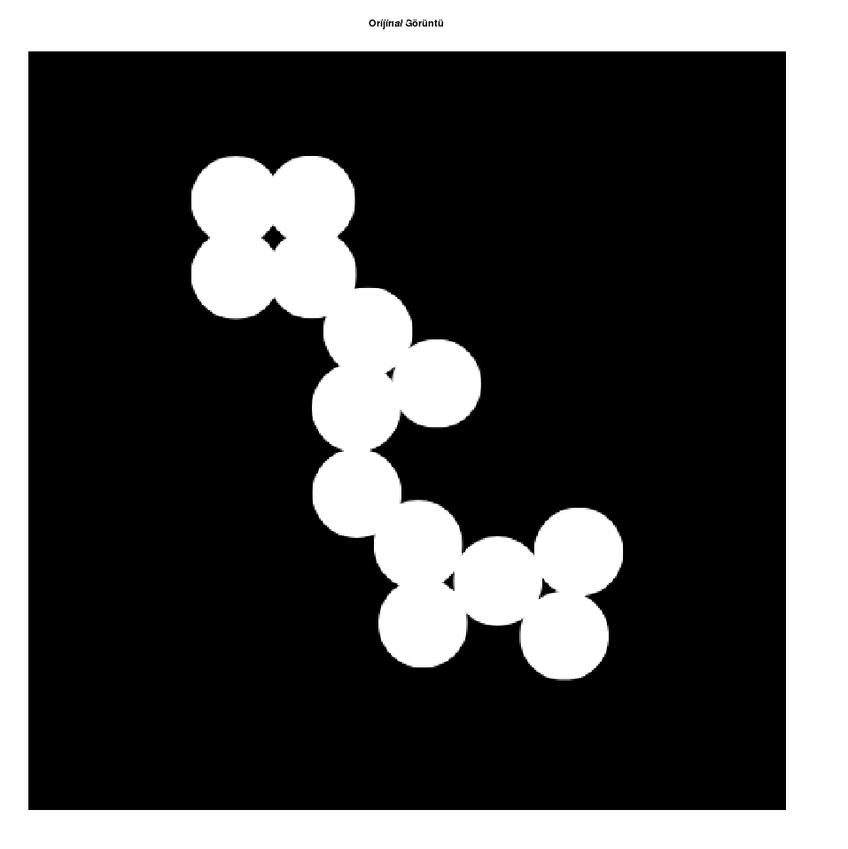

**Python Kodu**

import cv2

import numpy as np

import matplotlib.pyplot as plt

I1 = cv2.imread('ERESION.png', cv2.IMREAD_GRAYSCALE)

kernel = np.ones((5, 5), np.uint8)

height, width = I1.shape

eroded_image = np.zeros_like(I1)

for i in range(2, height-2):

for j in range(2, width-2):

        region = I1[i-2:i+3, j-2:j+3]

        eroded_image[i, j] = np.min(region)

dilated_image = np.zeros_like(eroded_image)

for i in range(2, height-2):

    for j in range(2, width-2):

        region = eroded_image[i-2:i+3, j-2:j+3]

        dilated_image[i, j] = np.max(region)

plt.figure(figsize=(10, 5))

plt.subplot(1, 2, 1)

plt.imshow(I1, cmap='gray')

plt.title('Orijinal Görüntü')

plt.axis('off')

plt.subplot(1, 2, 2)

plt.imshow(dilated_image, cmap='gray')

plt.title('Açma İşlemi Sonrası Görüntü')

plt.axis('off')

plt.show()

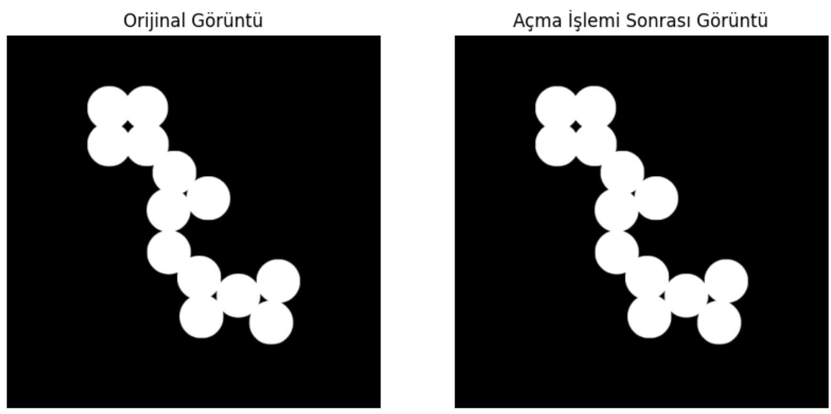

**Close(Kapama)**

Kapama, yayma ve aşındırma işlemlerinin görüntüye ardışıl uygulanmasıyla yapılan

işlemlerdir.

**Matlab Kodu**

pkg load image

I1 = imread('C:\\Users\\User\\Desktop\\3.sinif\\goruntu_isleme_proje\\ERESION.jpg');

se = strel('square', 10);

I2 = imclose(I1, se);

figure;

imshow(I1);

title('Orijinal Görüntü');

figure;

imshow(I2);

title('Kapama İşlemi Sonrası Görüntü');

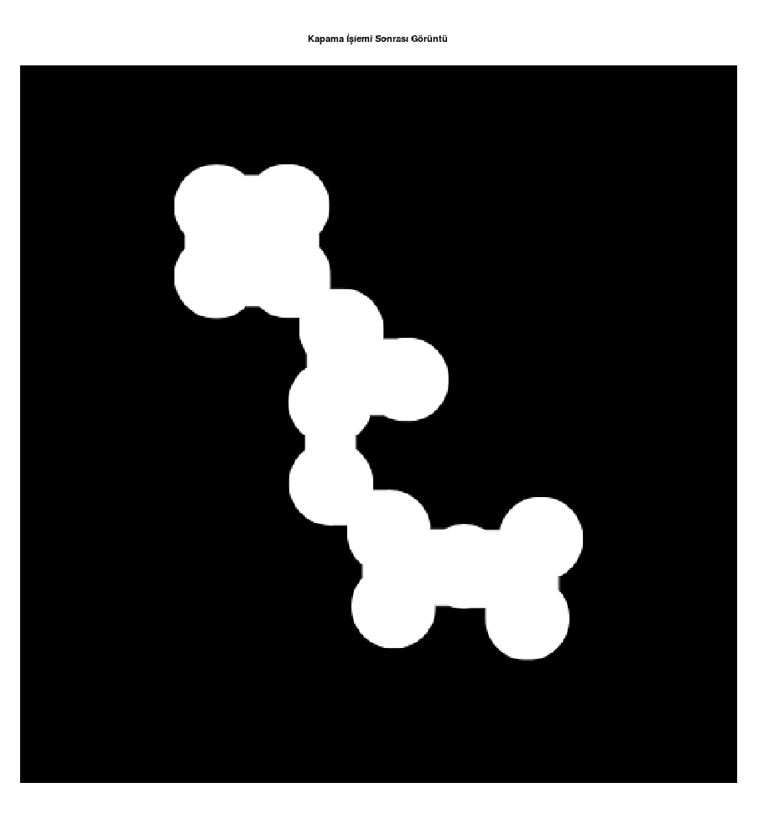

**Python Kodu**

import numpy as np

import matplotlib.pyplot as plt

def read_image(image_path):

from PIL import Image

img = Image.open(image_path)

return np.array(img)

def rgb_to_gray(image):

rows, cols, channels = image.shape

gray_image = np.zeros((rows, cols), dtype=np.uint8)

for i in range(rows):

for j in range(cols):

R = image[i, j, 0] # Kırmızı kanal

G = image[i, j, 1] # Yeşil kanal

B = image[i, j, 2] # Mavi kanal

# Gri tonlama formülü

gray_value = int(0.2989 * R + 0.5870 * G + 0.1140 * B)

gray_image[i, j] = gray_value

return gray_image

def morphology_close(image, kernel_size):

rows, cols = image.shape

kernel_radius = kernel_size // 2

dilated_image = np.copy(image)

eroded_image = np.copy(image)

for i in range(kernel_radius, rows - kernel_radius):

for j in range(kernel_radius, cols - kernel_radius):

dilated_image[i, j] = np.max(image[i - kernel_radius:i + kernel_radius + 1, j - kernel_radius:j + kernel_radius + 1])

for i in range(kernel_radius, rows - kernel_radius):

for j in range(kernel_radius, cols - kernel_radius):

eroded_image[i, j] = np.min(dilated_image[i - kernel_radius:i + kernel_radius + 1, j - kernel_radius:j + kernel_radius + 1])

return eroded_image

image_path = 'ERESION.png'

image = read_image(image_path)

# Gri tonlama

gray_image = rgb_to_gray(image)

kernel_size = 10

closed_image = morphology_close(gray_image, kernel_size)

plt.figure(figsize=(10, 5))

plt.subplot(1, 2, 1)

plt.imshow(gray_image, cmap='gray')

plt.title('Orijinal Gri Tonlama Görüntüsü')

plt.axis('off')

plt.subplot(1, 2, 2)

plt.imshow(closed_image, cmap='gray')

plt.title('Kapama İşlemi Uygulanmış Görüntü')

plt.axis('off')

plt.show()

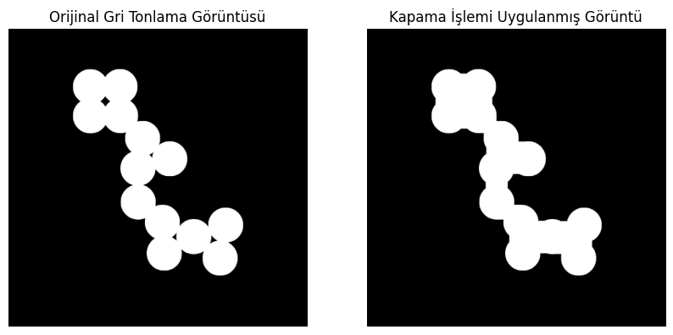

**Kenar görüntüsünü kullanarak resmi netleştirme**

Bu algoritma orjinal görüntüden, görüntünün yumuşatılmış halini çıkararak belirgin kenarların

görüntüsünü ortaya çıkarır. Daha sonra orjinal görüntü ile belirginleşmiş kenarların görüntüsünü

birleştirerek, kenarları keskinleşmiş görüntüyü (netleşmiş görüntü) elde eder. Görüntünün

netleştirilmesi fotogrametri ve baskı endüstrisinde yaygın olarak kullanılır.

**Matlab Kodu**

pkg load image;

function image_sharpening(image_path, k)

original_image = imread(image_path);

figure; imshow(original_image); title("Orijinal Görüntü");

smooth_image = imfilter(original_image, fspecial('average', [9, 9]), 'replicate');

edge_image = original_image - smooth_image;

sharp_image = original_image + k * edge_image;

normalized_image = uint8(mat2gray(sharp_image) * 255);

figure; imshow(smooth_image); title("Yumuşatılmış Görüntü");

figure; imshow(edge_image); title("Kenar Görüntüsü");

figure; imshow(sharp_image); title("Keskinleştirilmiş Görüntü");

figure; imshow(normalized_image); title("Normalize Edilmiş Görüntü");

end

image_path = "C:/Users/User/Desktop/3.sinif/goruntu_isleme_proje/kus.jpg";

image_sharpening(image_path, 0.5);

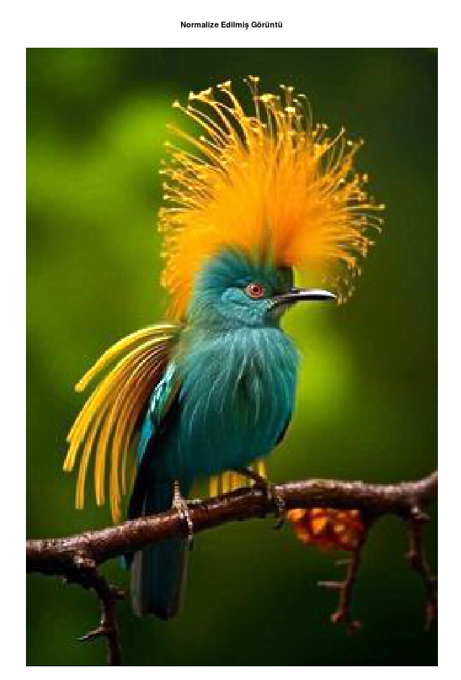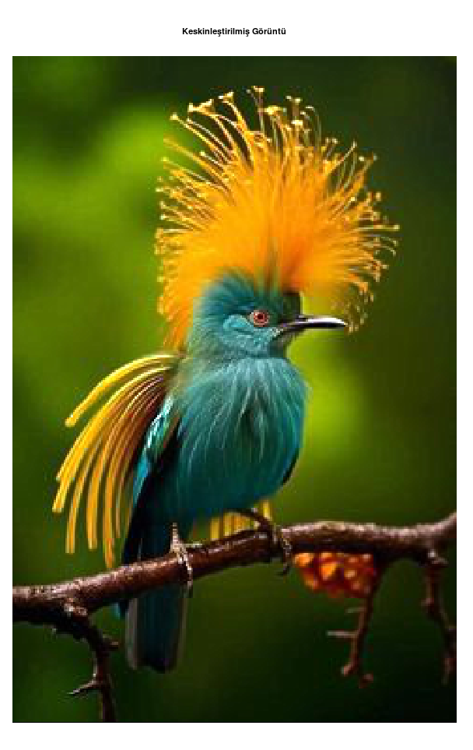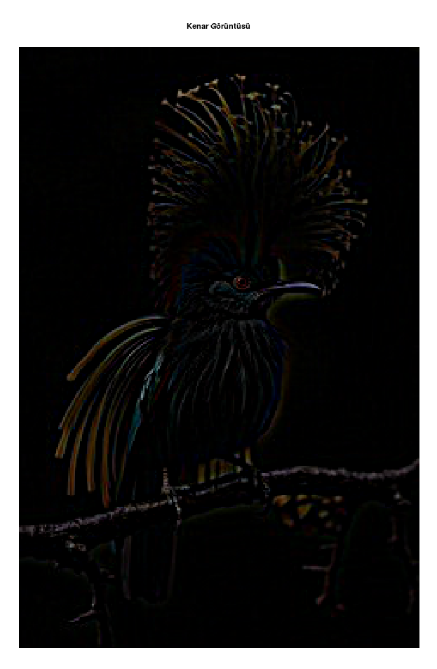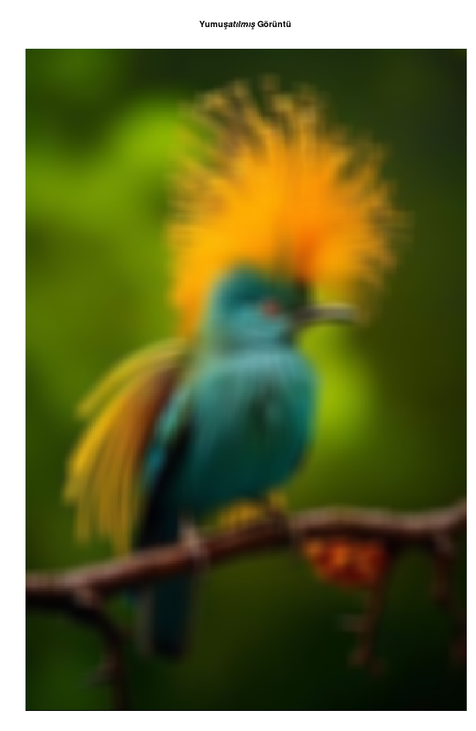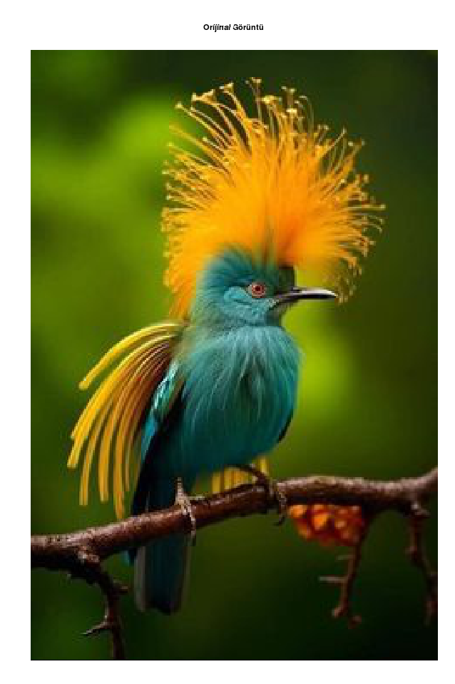

**Python Kodu**

import cv2

import numpy as np

import matplotlib.pyplot as plt

def image_sharpening(image_path, k=1.0):

    original_image = cv2.imread(image_path)

    plt.figure(figsize=(6, 6))

    plt.title("Orijinal Görüntü")

    plt.imshow(cv2.cvtColor(original_image, cv2.COLOR_BGR2RGB))

    plt.axis('off')

    plt.show()

    smooth_image = cv2.blur(original_image, (9, 9))

    plt.figure(figsize=(6, 6))

    plt.title("Yumuşatılmış Görüntü")

    plt.imshow(cv2.cvtColor(smooth_image, cv2.COLOR_BGR2RGB))

    plt.axis('off')

    plt.show()

    edge_image = cv2.subtract(original_image, smooth_image)

    plt.figure(figsize=(6, 6))

    plt.title("Kenar Görüntüsü")

    plt.imshow(cv2.cvtColor(edge_image, cv2.COLOR_BGR2RGB))

    plt.axis('off')

    plt.show()

    sharp_image = cv2.addWeighted(original_image, 1.0, edge_image, k, 0)

    plt.figure(figsize=(6, 6))

    plt.title("Keskinleştirilmiş Görüntü")

    plt.imshow(cv2.cvtColor(sharp_image, cv2.COLOR_BGR2RGB))

    plt.axis('off')

    plt.show()

    normalized_image = cv2.normalize(sharp_image, None, 0, 255, cv2.NORM_MINMAX)

    plt.figure(figsize=(6, 6))

    plt.title("Normalize Edilmiş Görüntü")

    plt.imshow(cv2.cvtColor(normalized_image, cv2.COLOR_BGR2RGB))

    plt.axis('off')

    plt.show()

    titles = ["Orijinal", "Yumuşatılmış", "Kenar", "Keskinleştirilmiş", "Normalize"]

    images = [original_image, smooth_image, edge_image, sharp_image, normalized_image]

    plt.figure(figsize=(15, 8))

    for i in range(len(images)):

        plt.subplot(1, 5, i + 1)

        plt.title(titles[i])

        plt.imshow(cv2.cvtColor(images[i], cv2.COLOR_BGR2RGB))

        plt.axis('off')

    plt.show()

image_path = "kus.jpg"  # Görüntünün dosya yolu

image_sharpening(image_path, k=0.5)

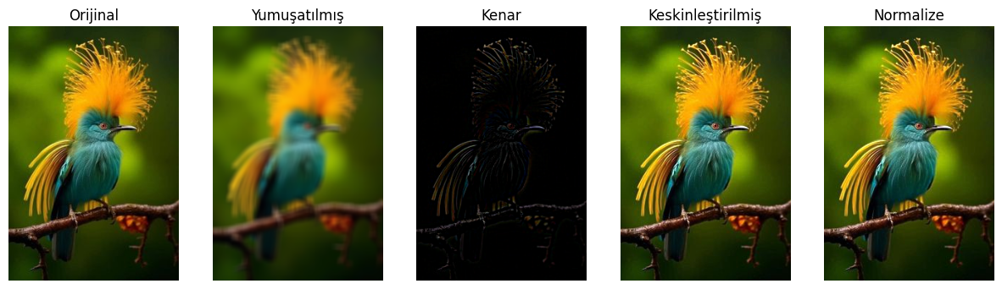

**Konvolüsyon (veya filtreleme) işlemi**

Görüntü işleme tekniklerinden biridir ve genellikle bir çekirdek (kernel) matrisi ile bir görüntü üzerinde işlem yaparak çeşitli efektler elde edilir. Netleştirme, yani görüntü keskinleştirme işlemi de bu yöntemle yapılabilir. Buradaki çekirdek matrisi, her bir pikselin çevresindeki pikselleri dikkate alarak piksel değerlerini değiştirir ve netleştirir.

**Matlab Kodu**

pkg load image;

function netlestir_resim()

giris_resmi = imread('C:/Users/User/Desktop/3.sinif/goruntu_isleme_proje/kus.jpg');

matris = [0, -2, 0; -2, 11, -2; 0, -2, 0];

cikis_resmi = giris_resmi; % Çıktıyı giriş resmiyle başlatıyoruz

for i = 1:3

% Konvolüsyon işlemi ve sonucu 0-255 aralığında sınırlama

temp = conv2(double(giris_resmi(:, :, i)), matris, 'same');

temp = max(min(temp, 255), 0);

cikis_resmi(:, :, i) = uint8(0.7 * double(giris_resmi(:, :, i)) + 0.3 * double(temp));

end

figure;

subplot(1, 2, 1);

imshow(giris_resmi);

title('Orijinal Resim');

subplot(1, 2, 2);

imshow(cikis_resmi);

title('Netleştirilmiş Resim');

end

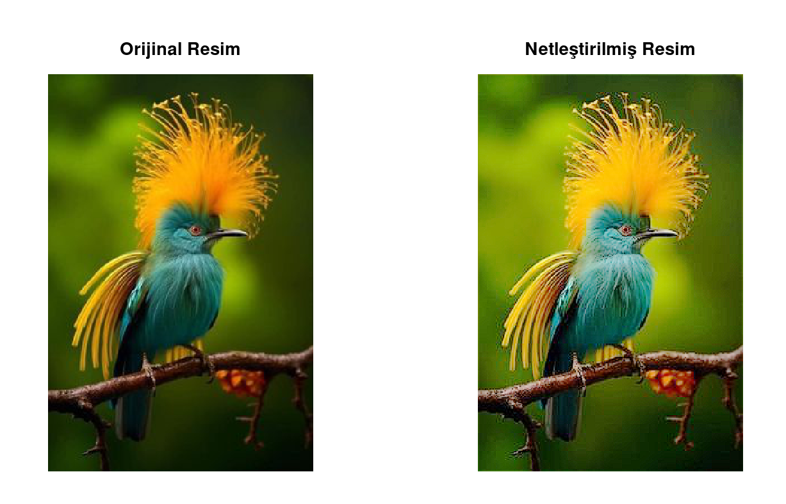% Fonksiyonu çağır

netlestir_resim();

**Python kodu**

import cv2

import numpy as np

import matplotlib.pyplot as plt

def netlestir_resim():

    giris_resmi = cv2.imread('kus.jpg')

    giris_resmi = cv2.cvtColor(giris_resmi, cv2.COLOR_BGR2RGB)  # RGB formatına çevir

    resim_yuksekligi, resim_genisligi, _ = giris_resmi.shape

    sablon_boyutu = 3

    matris = np.array([0, -2, 0, -2, 11, -2, 0, -2, 0]).reshape((3, 3))

    matris_toplami = matris.sum()

    cikis_resmi = np.zeros_like(giris_resmi)

    for x in range((sablon_boyutu - 1) // 2, resim_genisligi - (sablon_boyutu - 1) // 2):

        for y in range((sablon_boyutu - 1) // 2, resim_yuksekligi - (sablon_boyutu - 1) // 2):

            toplam_r = 0

            toplam_g = 0

            toplam_b = 0

            for i in range(-((sablon_boyutu - 1) // 2), (sablon_boyutu - 1) // 2 + 1):

                for j in range(-((sablon_boyutu - 1) // 2), (sablon_boyutu - 1) // 2 + 1):

                    okunan_renk = giris_resmi[y + i, x + j]

                    toplam_r += okunan_renk[0] * matris[i + 1, j + 1]  # R

                    toplam_g += okunan_renk[1] * matris[i + 1, j + 1]  # G

                    toplam_b += okunan_renk[2] * matris[i + 1, j + 1]  # B

            r = toplam_r // matris_toplami

            g = toplam_g // matris_toplami

            b = toplam_b // matris_toplami

            r = min(255, max(0, r))

            g = min(255, max(0, g))

            b = min(255, max(0, b))

            cikis_resmi[y, x] = (r, g, b)

    fig, axs = plt.subplots(1, 2, figsize=(12, 6))

    axs[0].imshow(giris_resmi)

    axs[0].set_title("Orijinal Resim")

    axs[0].axis('off')

    axs[1].imshow(cikis_resmi)

    axs[1].set_title("Çekirdek matrisi ile netleştirilmiş Resim")

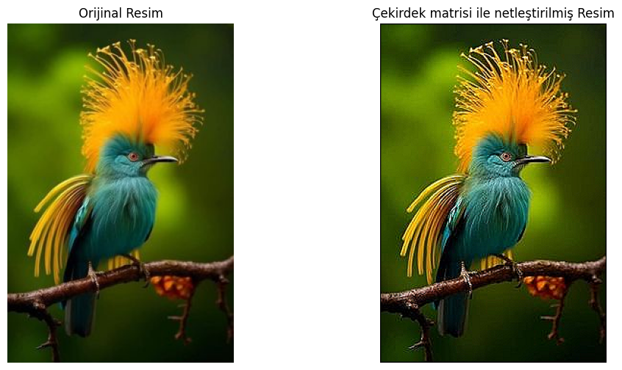    axs[1].axis('off')

    plt.show()

netlestir_resim()

**Korelasyon**

Görüntü işlemekte korelasyon, bir görüntünün belirli özelliklerini veya desenlerini belirlemek ve analiz etmek için kullanılan matematiksel bir ölçüm yöntemidir. Bu işlem genellikle iki veri seti (örneğin, bir görüntü ve bir filtre veya şablon) arasındaki benzerliği değerlendirmek amacıyla gerçekleştirilir. Korelasyon, görüntüdeki belirli desenleri, kenarları, köşeleri veya diğer yapısal öğeleri bulmak için yaygın olarak kullanılır.

**Matlab Kodu**

pkg load image; % Görüntü işleme paketini yükle

image = imread('C:\Users\User\Desktop\3.sinif\goruntu_isleme_proje\matkap.jpg');

template = imread('C:\Users\User\Desktop\3.sinif\goruntu_isleme_proje\ornek.jpg');

image = rgb2gray(image);

template = rgb2gray(template);

[template_height, template_width] = size(template);

[image_height, image_width] = size(image);

result = zeros(image_height - template_height + 1, image_width - template_width + 1);

for y = 1:(image_height - template_height + 1)

for x = 1:(image_width - template_width + 1)

region = image(y:y+template_height-1, x:x+template_width-1);

template_sum = sum(sum(template));

region_sum = sum(sum(region));

template_mean = template_sum / numel(template);

region_mean = region_sum / numel(region);

template_squared_diff = sum(sum((template - template_mean) .^ 2));

region_squared_diff = sum(sum((region - region_mean) .^ 2));

template_std = sqrt(template_squared_diff / numel(template));

region_std = sqrt(region_squared_diff / numel(region));

numerator = sum(sum((region - region_mean) .* (template - template_mean)));

denominator = template_std * region_std * numel(template);

correlation = numerator / denominator;

result(y, x) = correlation;

end

end

figure;

imagesc(result);

colormap('plasma'); % Burada renk haritasını "hot" olarak değiştiriyoruz

colorbar;

title('Korelasyon Yüzeyi');

[max_val, max_idx] = max(result(:));

[y_max, x_max] = ind2sub(size(result), max_idx);

fprintf('En yüksek korelasyon değeri: %f\n', max_val);

fprintf('En iyi eşleşen koordinatlar: (%d, %d)\n', x_max, y_max);

top_left = [x_max, y_max];

bottom_right = [x_max + template_width - 1, y_max + template_height - 1];

figure;

imshow(image);

hold on;

rectangle('Position', [top_left, template_width, template_height], 'EdgeColor', 'r', 'LineWidth', 2);

title('En İyi Eşleşen Bölge');

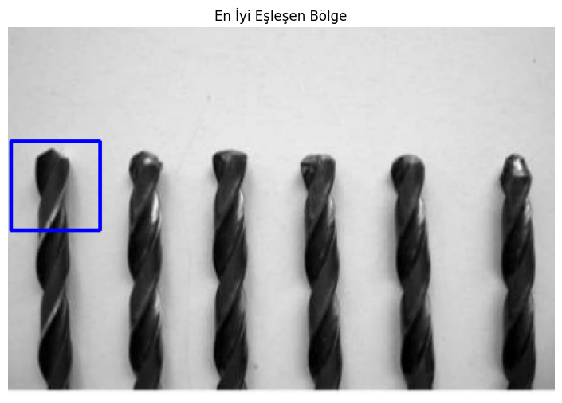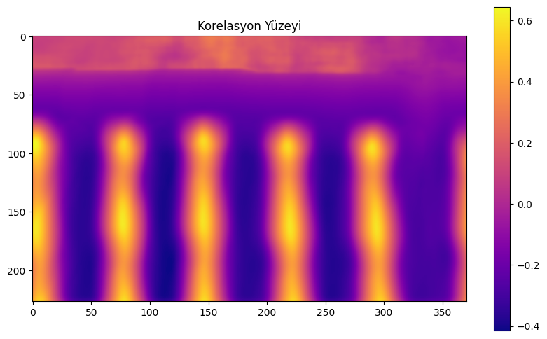

**Python Kodu**

import numpy as np

import cv2

import matplotlib.pyplot as plt

image = cv2.imread('matkap.jpg', cv2.IMREAD_GRAYSCALE)  # Ana resim (matkap)

template = cv2.imread('ornek.jpg', cv2.IMREAD_GRAYSCALE)  # Şablon resim (sivri uç)

template_height, template_width = template.shape

image_height, image_width = image.shape

result = np.zeros((image_height - template_height + 1, image_width - template_width + 1), dtype=np.float32)

for y in range(image_height - template_height + 1):

    for x in range(image_width - template_width + 1):

        region = image[y:y+template_height, x:x+template_width]

        template_sum = np.sum(template)

        region_sum = np.sum(region)

        template_mean = template_sum / template.size

        region_mean = region_sum / region.size

        template_squared_diff = np.sum((template - template_mean) ** 2)

        region_squared_diff = np.sum((region - region_mean) ** 2)

        template_std = np.sqrt(template_squared_diff / template.size)

        region_std = np.sqrt(region_squared_diff / region.size)

        numerator = np.sum((region - region_mean) * (template - template_mean))

        denominator = template_std * region_std * (template.size)

        correlation = numerator / denominator

        result[y, x] = correlation

plt.figure(figsize=(10, 6))

plt.title("Korelasyon Yüzeyi")

plt.imshow(result, cmap='plasma')  # Burada renk haritasını değiştiriyoruz

plt.colorbar()  # Renk çubuğu ekle

plt.show()

min_val, max_val, min_loc, max_loc = cv2.minMaxLoc(result)

print(f"En yüksek korelasyon değeri: {max_val}")

print(f"En iyi eşleşen koordinatlar: {max_loc}")

top_left = max_loc

bottom_right = (top_left[0] + template_width, top_left[1] + template_height)

image_with_rectangle = cv2.cvtColor(image, cv2.COLOR_GRAY2BGR)  # Görüntüyü RGB'ye çevir

cv2.rectangle(image_with_rectangle, top_left, bottom_right, (0, 0, 255), 2)

plt.figure(figsize=(10, 6))

plt.title("En İyi Eşleşen Bölge")

plt.imshow(image_with_rectangle)

plt.axis('off')  # Eksenleri gizle

plt.show()





**Perspektif**

**Matlab Kodu**

pkg load image

function H = perspective_transform_matrix(src_points, dst_points)

if rows(src_points) != 4 || rows(dst_points) != 4

error("Kaynak ve hedef noktalar 4'er adet olmalıdır.");

endif

% Perspektif dönüşüm matrisini hesapla

A = [];

for i = 1:4

x = src_points(i, 1);

y = src_points(i, 2);

X = dst_points(i, 1);

Y = dst_points(i, 2);

A = [A; x, y, 1, 0, 0, 0, -x * X, -y * X; 0, 0, 0, x, y, 1, -x * Y, -y * Y];

endfor

B = dst_points(:);

H = A \ B;

H = [H; 1];

H = reshape(H, 3, 3);

endfunction

% Kaynak ve hedef noktalar

src_points = [50, 50; 200, 50; 200, 200; 50, 200]; % Kaynak noktalar

dst_points = [0, 25; 300, 25; 300, 75; 0, 75]; % Hedef noktalar (daha küçük çerçeve)

H = perspective_transform_matrix(src_points, dst_points);

disp("Dönüşüm Matrisi:");

disp(H);

% Orijinal bir görüntü yükleyelim

image = imread('C:\\Users\\User\\Desktop\\3.sinif\\goruntu_isleme_proje\\plaka.jpg'); % Örnek bir görüntü

if isempty(image)

error("'plaka.jpg' görüntüsü bulunamadı. Geçerli bir dosya yolu belirtin.");

endif

% Görüntünün boyutlarını kontrol et

disp("Orijinal görüntü boyutları:");

disp(size(image));

% Daha küçük bir hedef boyut seçelim (300x75)

width = 300;

height = 75;

% Perspektif dönüşümünü uygula (daha yüksek çözünürlük)

high_res_width = 800;

high_res_height = 200;

high_res_transformed_image = imwarp(image, projective2d(H'), 'OutputView', imref2d([high_res_height high_res_width]), 'interp', 'lanczos');

% Dönüştürülmüş yüksek çözünürlüklü görüntüyü küçültüyoruz

transformed_image = imresize(high_res_transformed_image, [height, width], 'bicubic');

% Dönüştürülmüş görüntünün boyutlarını kontrol et

disp("Dönüştürülmüş görüntü boyutları:");

disp(size(transformed_image));

% Post-processing (İkinci düzeltme adımı)

% 1. GaussianBlur: Daha küçük bir çekirdek boyutu kullanarak daha az bulanıklık ekliyoruz

transformed_image = imgaussfilt(transformed_image, 1); % 3x3 çekirdek boyutu (daha az bulanık)

% Görüntüleri yan yana göster

figure;

subplot(1, 2, 1);

title("Orijinal Görüntü");

imshow(image);

subplot(1, 2, 2);

title("Perspektif Düzeltilmiş Görüntü");

imshow(transformed_image);

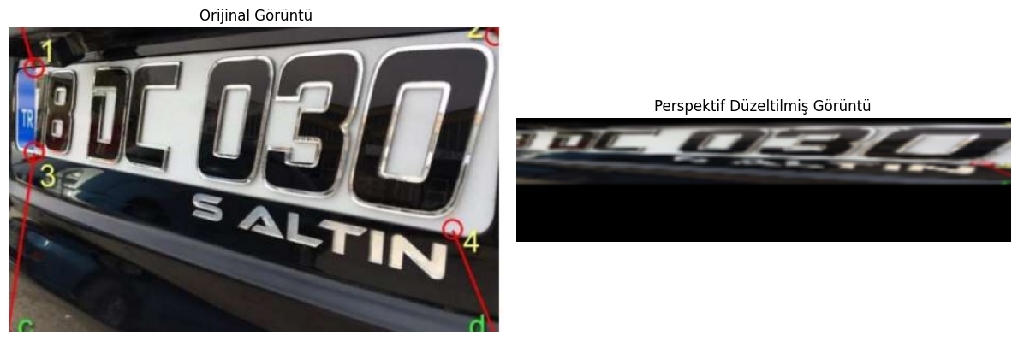

**Python Kodu**

import numpy as np

import cv2

import matplotlib.pyplot as plt

def perspective_transform_matrix(src_points, dst_points):

    if len(src_points) != 4 or len(dst_points) != 4:

        raise ValueError("Kaynak ve hedef noktalar 4'er adet olmalıdır.")

    # Perspektif dönüşüm matrisini hesapla

    A = []

    for (x, y), (X, Y) in zip(src_points, dst_points):

        A.append([x, y, 1, 0, 0, 0, -x * X, -y * X])

        A.append([0, 0, 0, x, y, 1, -x * Y, -y * Y])

    A = np.array(A)

    B = []

    for (X, Y) in dst_points:

        B.append(X)

        B.append(Y)

    B = np.array(B)

    try:

        H = np.linalg.solve(A, B)

    except np.linalg.LinAlgError:

        raise ValueError("Giriş noktalarıyla dönüşüm hesaplanamıyor. Matris terslenemiyor.")

    H = np.append(H, 1).reshape(3, 3)

    return H

src_points = [(50, 50), (200, 50), (200, 200), (50, 200)]  # Kaynak noktalar

dst_points = [(0, 25), (300, 25), (300, 75), (0, 75)]  # Hedef noktalar (daha küçük çerçeve)

H = perspective_transform_matrix(src_points, dst_points)

print("Dönüşüm Matrisi:")

print(H)

image = cv2.imread('plaka.jpg')  # Örnek bir görüntü

if image is None:

    raise FileNotFoundError("'japonn.jpg' görüntüsü bulunamadı. Geçerli bir dosya yolu belirtin.")

width, height = 300, 75

high_res_width, high_res_height = 800, 200

high_res_transformed_image = cv2.warpPerspective(image, H, (high_res_width, high_res_height), flags=cv2.INTER_LANCZOS4)

transformed_image = cv2.resize(high_res_transformed_image, (width, height), interpolation=cv2.INTER_CUBIC)

# Posttransformed_image = cv2.GaussianBlur(transformed_image, (3, 3), 0)  # 3x3 çekirdek boyutu (daha az bulanık)

# Görüntüleri yan yana göster

plt.figure(figsize=(12, 6))

# Orijinal görüntü

plt.subplot(1, 2, 1)

plt.title("Orijinal Görüntü")

plt.imshow(cv2.cvtColor(image, cv2.COLOR_BGR2RGB))

plt.axis('off')

# Dönüştürülmüş görüntü

plt.subplot(1, 2, 2)

plt.title("Perspektif Düzeltilmiş Görüntü")

plt.imshow(cv2.cvtColor(transformed_image, cv2.COLOR_BGR2RGB))

plt.axis('off')

plt.tight_layout()

plt.show()

